Contenido
Principios básicos de metodología y ética de la investigación en salud mental forense 2
Diseños descriptivos 2
Diseños analíticos 10
Revisiones 20
Estudios con escalas de medición 21
Estudios victimológicos 23
Métodos cualitativos e introducción a la inteligencia artificial en investigación en salud mental forense 24
Investigación en salud mental forense y ética de la investigación 27
Comentario final 29
Referencias 30

Principios básicos de metodología y ética de la investigación en salud mental forense

Dr. Jorge Oscar Folino
Profesor de Psiquiatría
Director de la Maestría en Salud Mental Forense, U.N.L.P.
Contacto: folino@med.unlp.edu.ar
Instagram: @salud_mental_forense

La búsqueda del conocimiento tiene complejidades metodológicas y, cuando se contextualiza en el ámbito forense, se agregan complejidades prácticas, legales y éticas. La tradición latinoamericana, comparativamente con otras, se ha caracterizado por la poca productividad científica en el contexto forense (Folino et al., 2009; Goldstein et al., 2015a). Como si todo eso no fuera suficiente para desanimarnos en la intención de investigar, el rol del perito es, primordialmente, el de un agente de ciencia aplicada.
Sin embargo, contrariamente a lo que el primer párrafo sugiere, en este artículo voy a sostener no sólo que la investigación en el ámbito forense es posible, sino que, en muchos aspectos, es deseable.
Para ello, avanzaré con comentarios sobre algunos aportes empíricos en los que he participado y me guiaré con un criterio metodológico.

Diseños descriptivos

El primer paso para intentar comprender un fenómeno, por ejemplo, un problema social como el crimen, es describirlo. Describirlo hace referencia al proceso de descubrir su extensión, cuánto hay de ello y dónde ocurre; qué características tiene; cómo son sus tendencias a lo largo del tiempo. El camino se recorre con los denominados estudios con diseño descriptivo.
Entre ellos, se cuenta con un diseño denominado correlacional o ecológico que permite explorar la relación entre el fenómeno de interés con variables demográficas y medioambientales.
Consideremos, por ejemplo, el homicidio, que es un crimen que suele estar registrado de una manera bastante fidedigna, si bien la medición oficial tiene problemas de eficacia y de honestidad de sus responsables, tal como lo pone de manifiesto la Organización Mundial de la Salud al informar incongruencias entre las tasas registradas por el sistema de salud y las registradas por los sistemas de justicia (World Health Organization, 2014).
Para ilustrar el diseño, les comentaré un estudio en el que primero estimamos las tasas anuales de homicidios desde 1971 hasta 1997 para el total de la Argentina y para las provincias de Buenos Aires y de Córdoba y las relacionamos con algunas variables demográficas y socioeconómicas (Folino, Urrutia, et al., 2004). Encontramos tres períodos bien delimitados con paralelismo de las variaciones en los tres conglomerados: uno de altas tasas durante la década de los ´70 con las máximas tasas concentradas entre 1973 y 1977; otro de bajas tasas que abarca el primer lustro de la década de los ´80 y, finalmente, otro de altas tasas hasta fines de la década de los ´90 (Fig. 1).
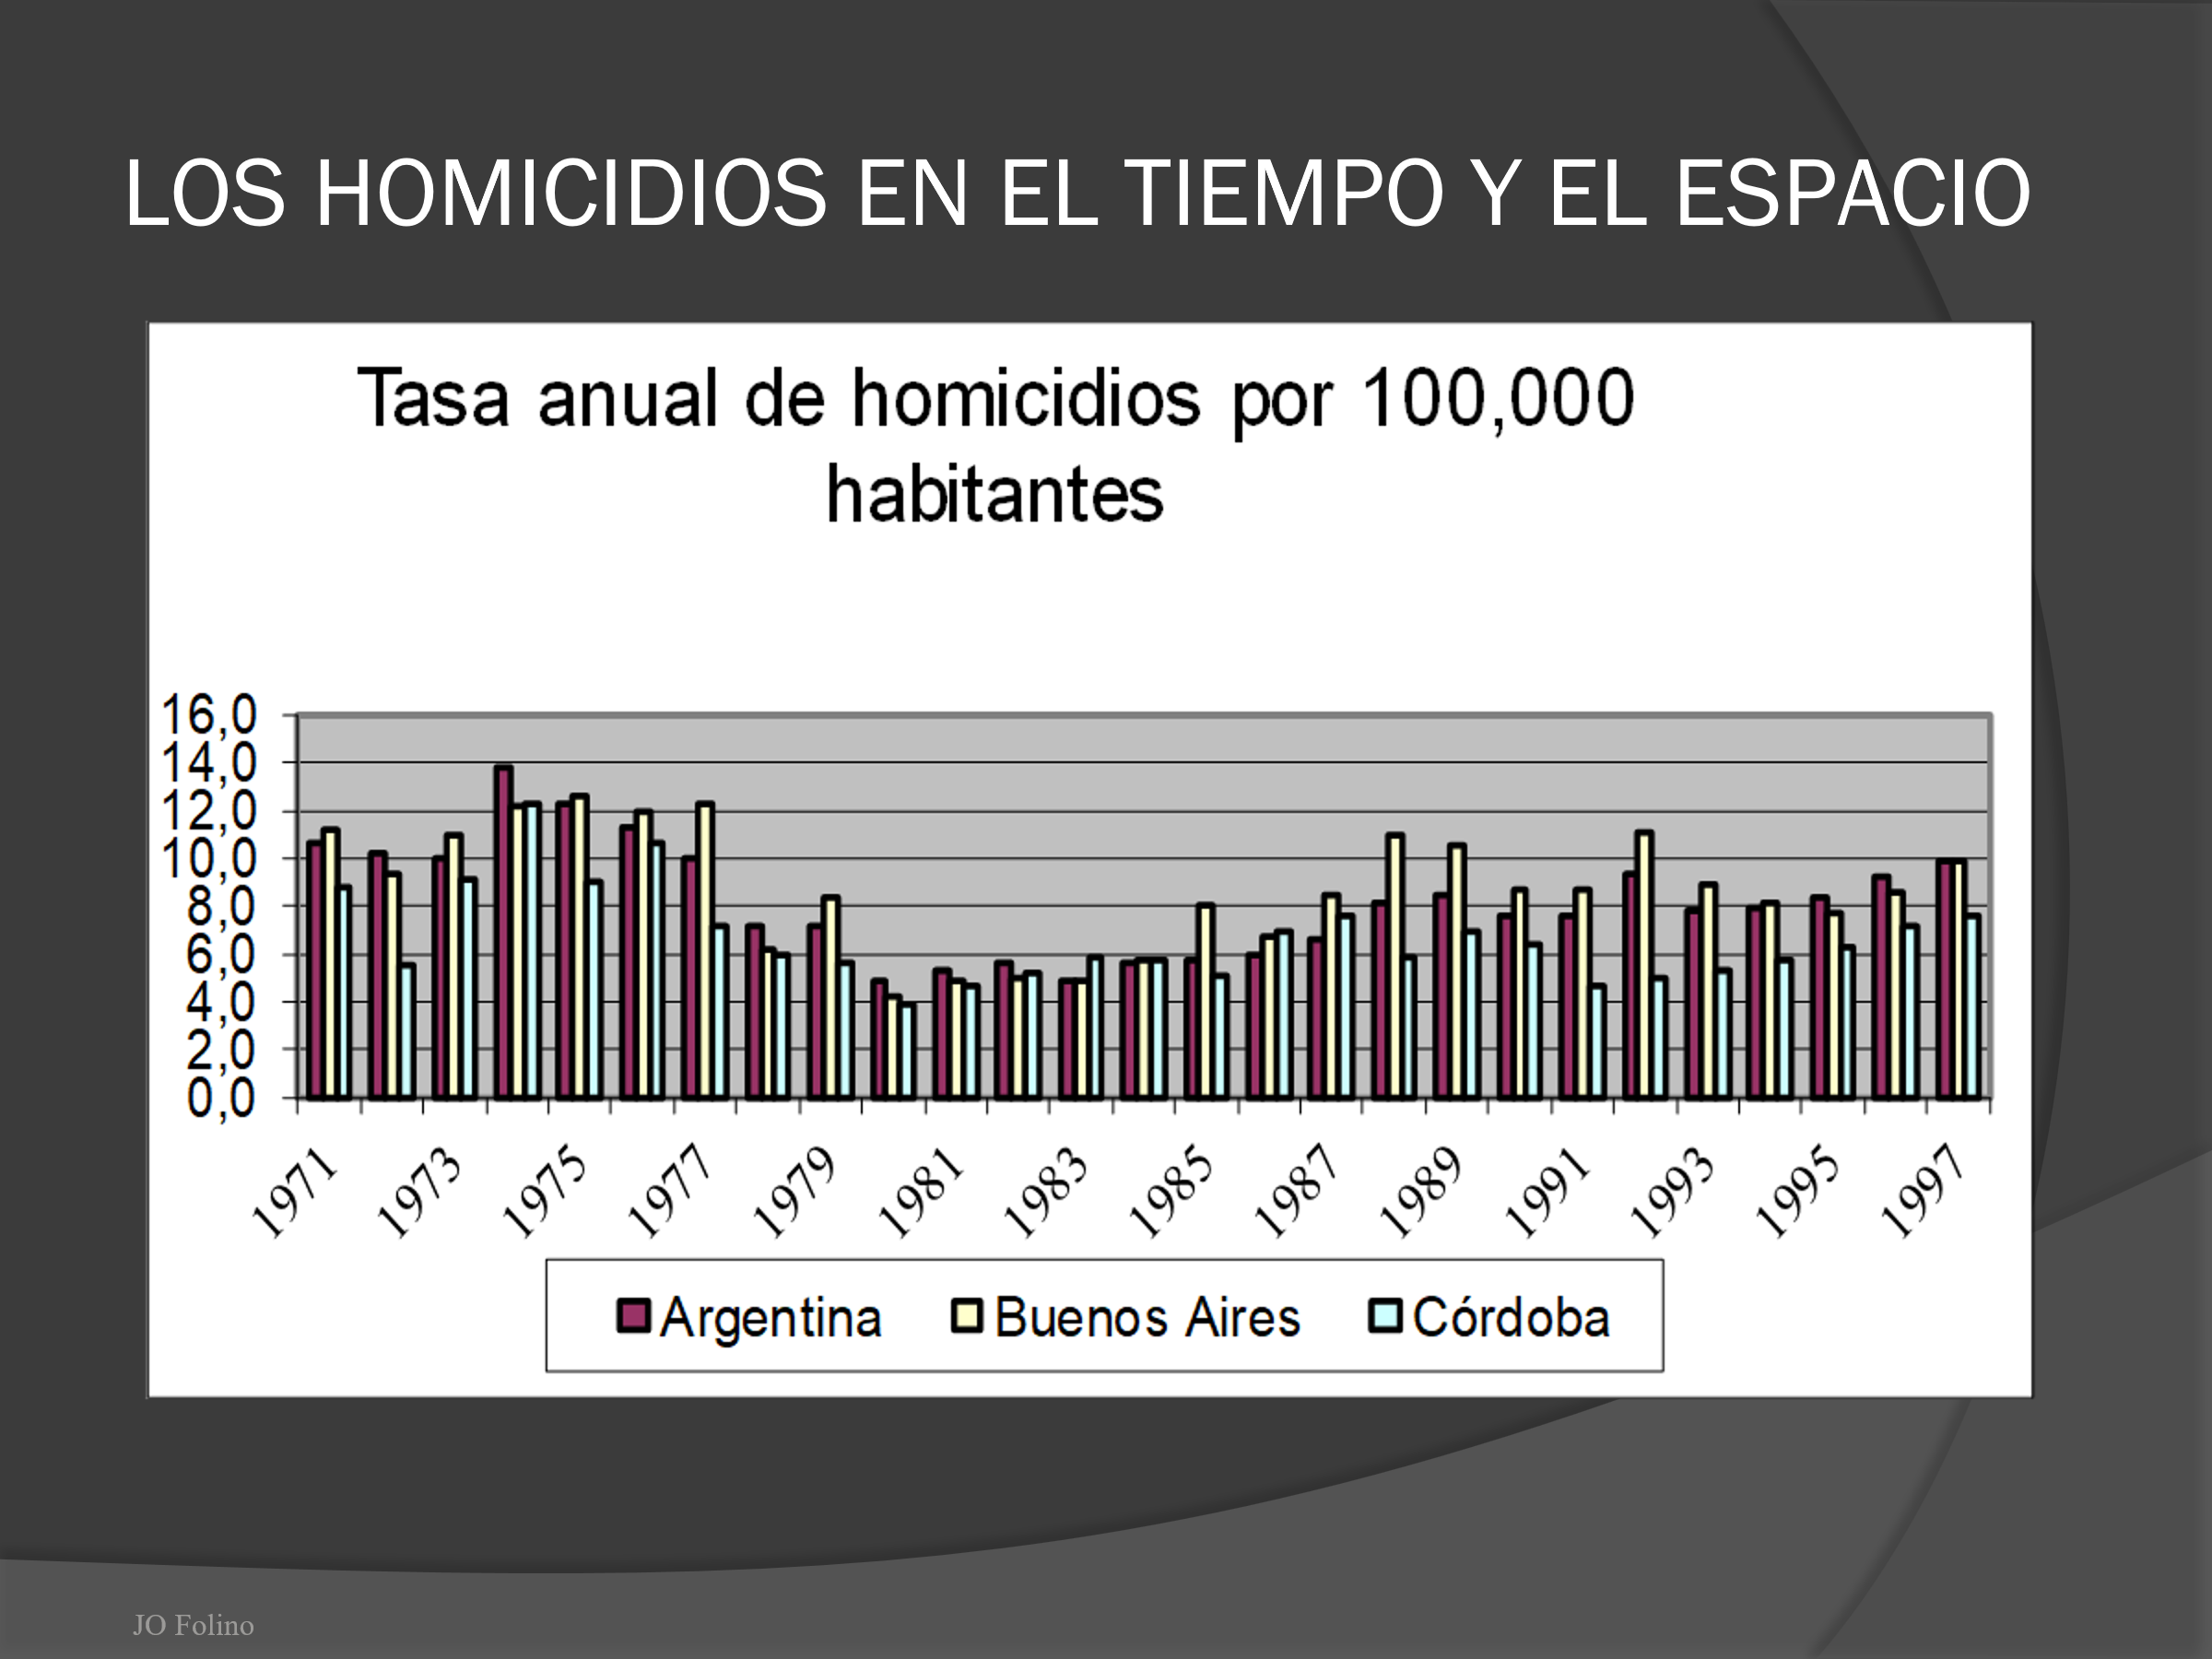
Figura 1. Tasa anual de homicidios por 100.000 habitantes en Córdoba, Buenos Aires y Argentina (Folino, Urrutia, et al., 2004; Folino & Escobar-Córdoba, 2009)

Asimismo, detectamos un crecimiento notable de la implicación de la juventud en los actos homicidas a partir de comienzos de la década de los ´90 y un relativo paralelismo interprovincial (Fig. 2).
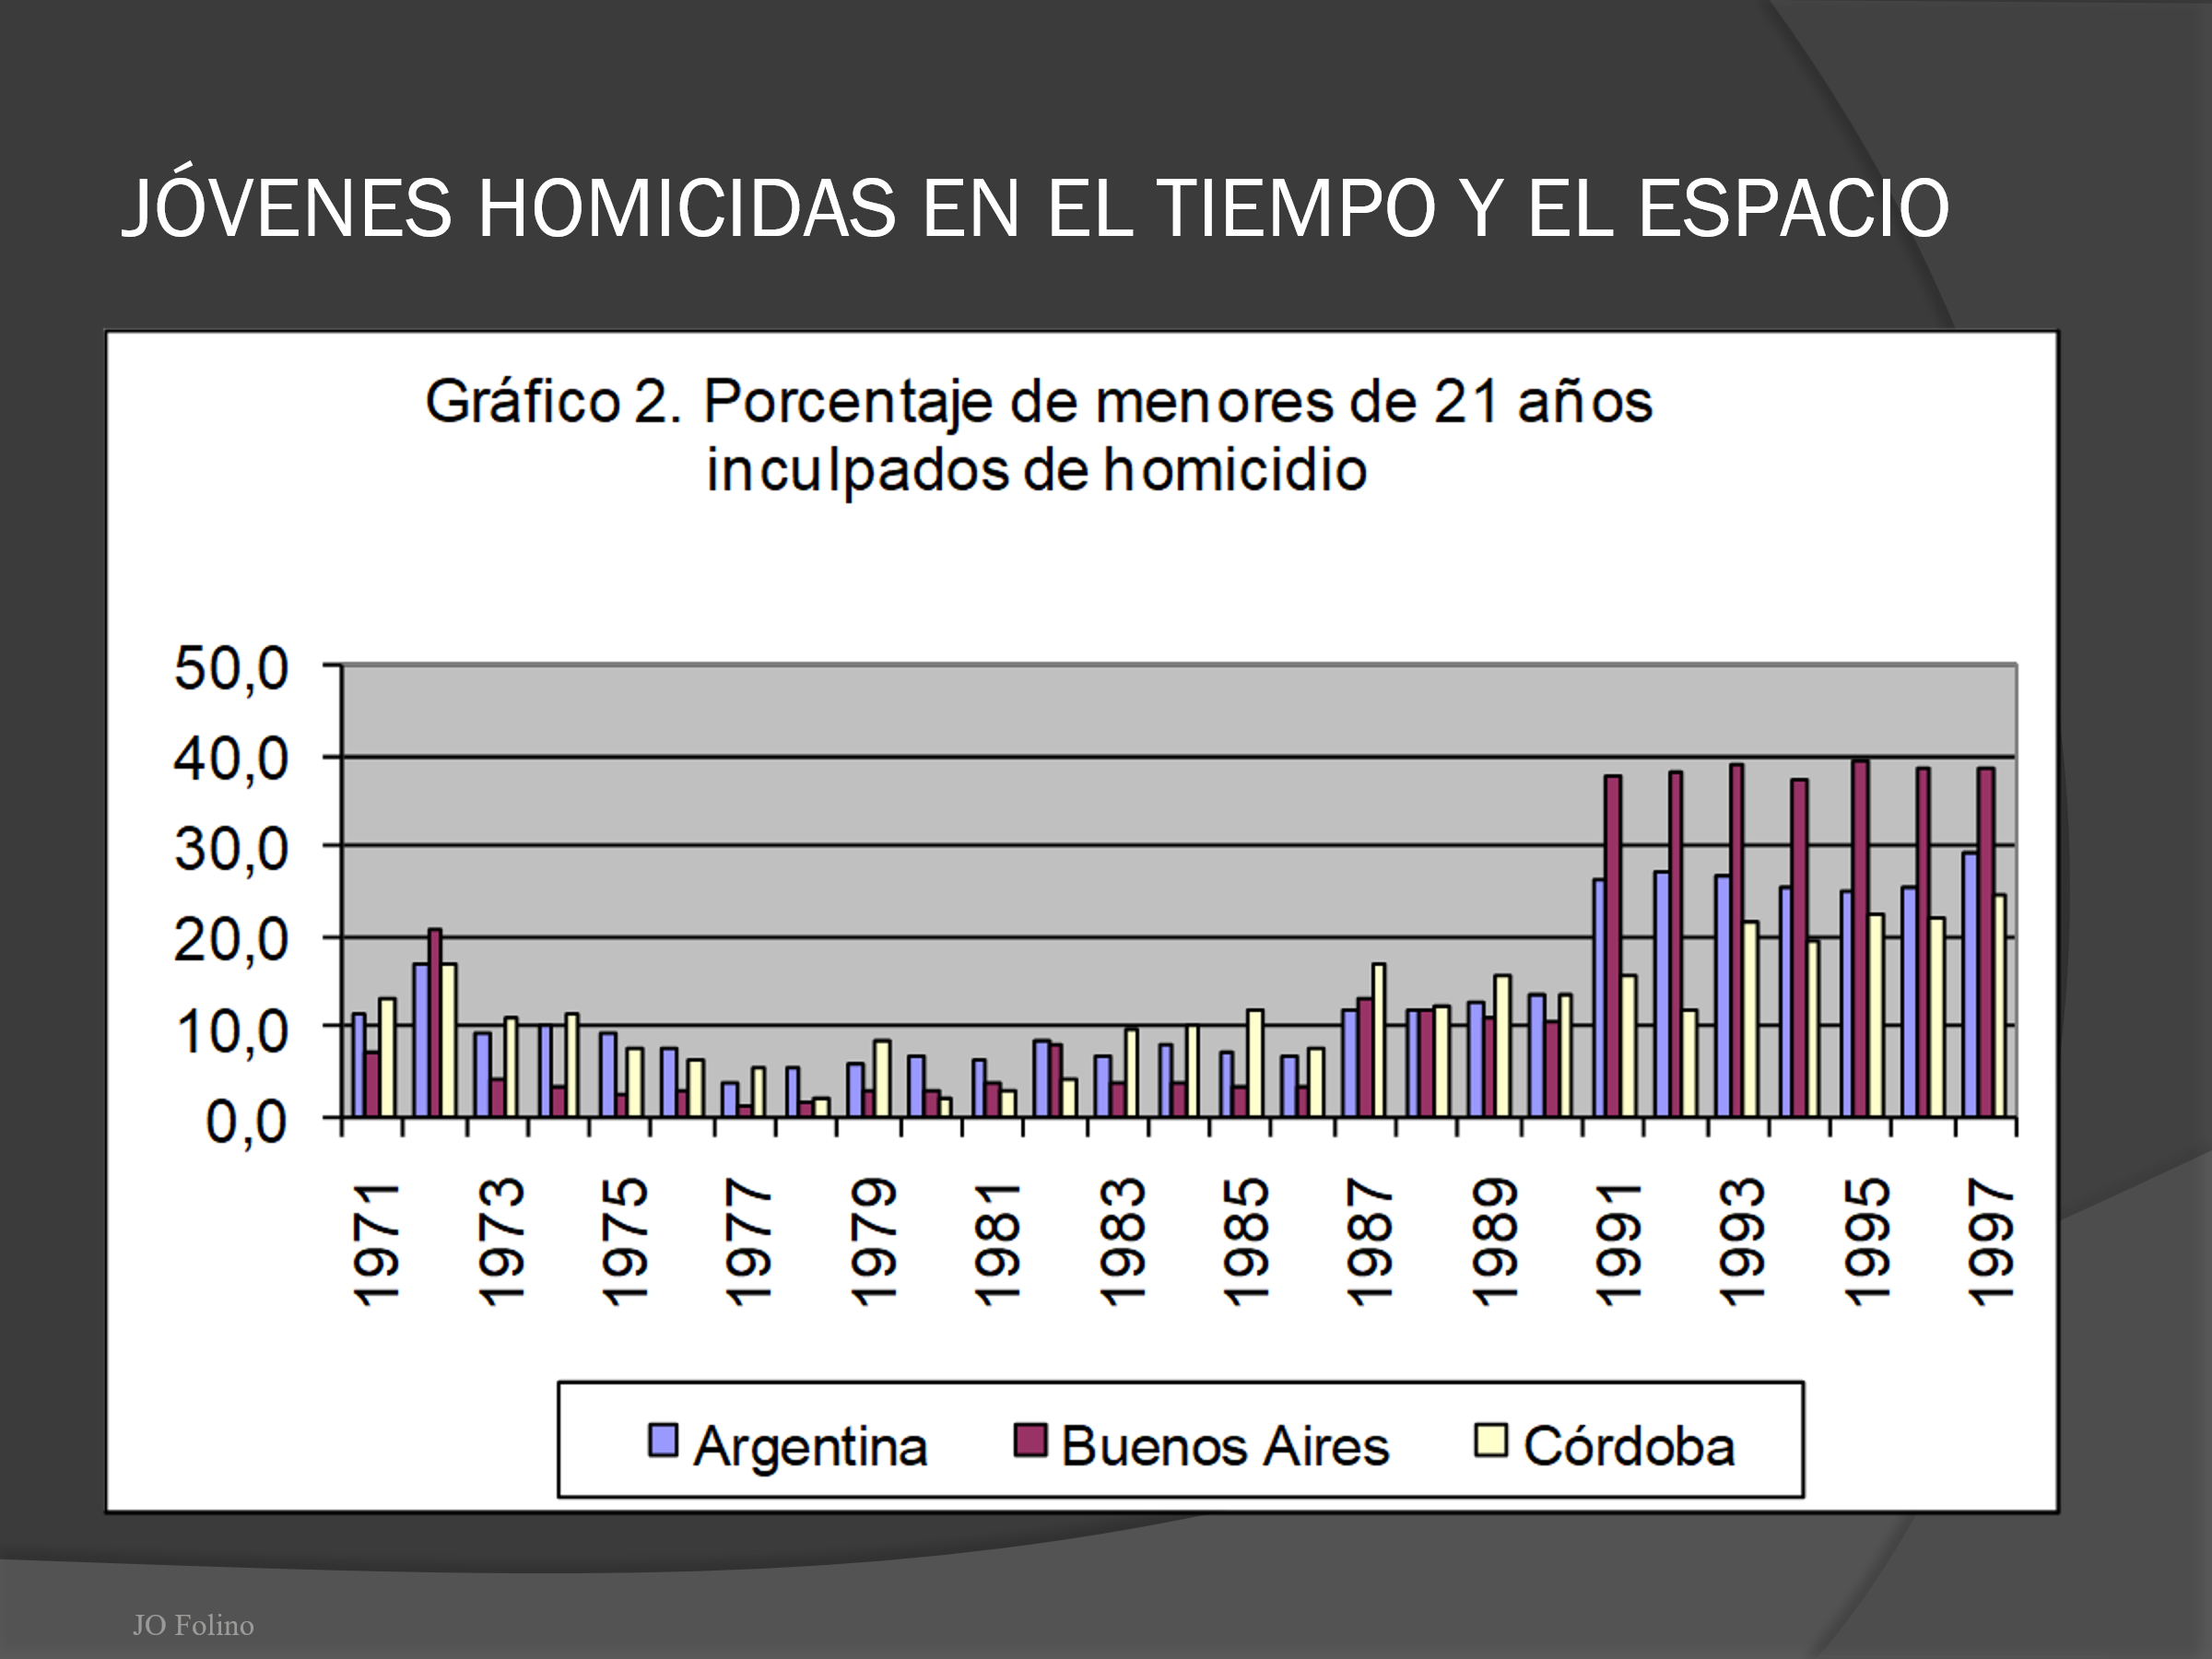
Figura 2. Fuente: (Folino, Urrutia, et al., 2004)

Luego correlacionamos las tasas anuales de homicidios y las proporciones de menores de 21 años inculpados con indicadores socioeconómicos como la tasa de desempleo, el producto bruto interno y el coeficiente de Gini. En la Fig. 3, se exponen los resultados para la provincia de Buenos Aires. Nuestra interpretación fue que, en el marco de un aumento del poder social causado por la modernización de la década de los 90, la inequidad en la distribución de las riquezas y la deprivación relativa, entre otros factores, habrían potenciado la implementación de violencia en general y, particularmente el homicidio producido por jóvenes (Folino, Urrutia, et al., 2004) (Folino & Escobar-Córdoba, 2009).
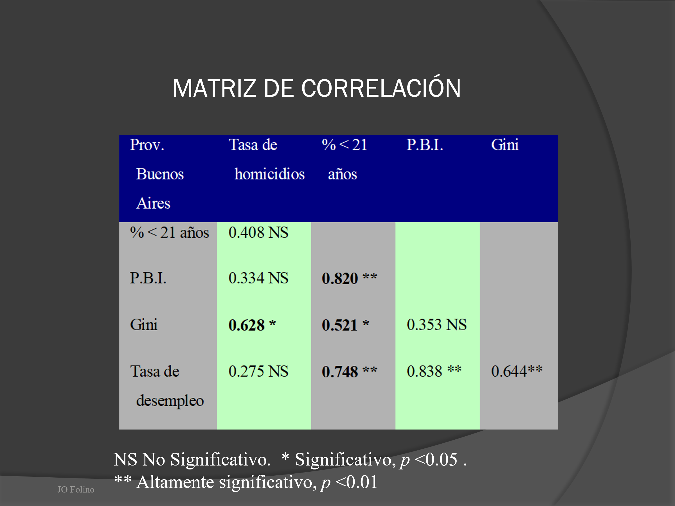
Figura 3. Matriz de correlación con datos de la provincia de Buenos Aires (Folino, Urrutia, et al., 2004).

Otro diseño descriptivo es el de estudio de serie de casos. Este diseño permite aportar minuciosos detalles sobre determinado fenómeno y, sin son consecutivos, caracterizar la presentación en respectivo contexto espacial y temporal.
La ilustración del diseño la haré con un estudio sobre homicidios sexuales (Folino, 2000). Diez y seis casos fueron colectados en el Departamento Judicial La Plata, Argentina, durante un período de 9 años y constituían el 7 % de una muestra representativa de los homicidas de esa jurisdicción (Folino, 2000) (Folino & Apezteguía, 2000).
Las variantes encontradas –evitar ser descubierto; venganza; sadismo; lujuria/sadismo; sexual oportunista; circunstancial post sexual – pusieron de manifiesto claramente la heterogeneidad motivacional (Fig. 4). Asimismo, entre otros detalles, se pudo describir la distribución de los niveles de negación (Fig.5).

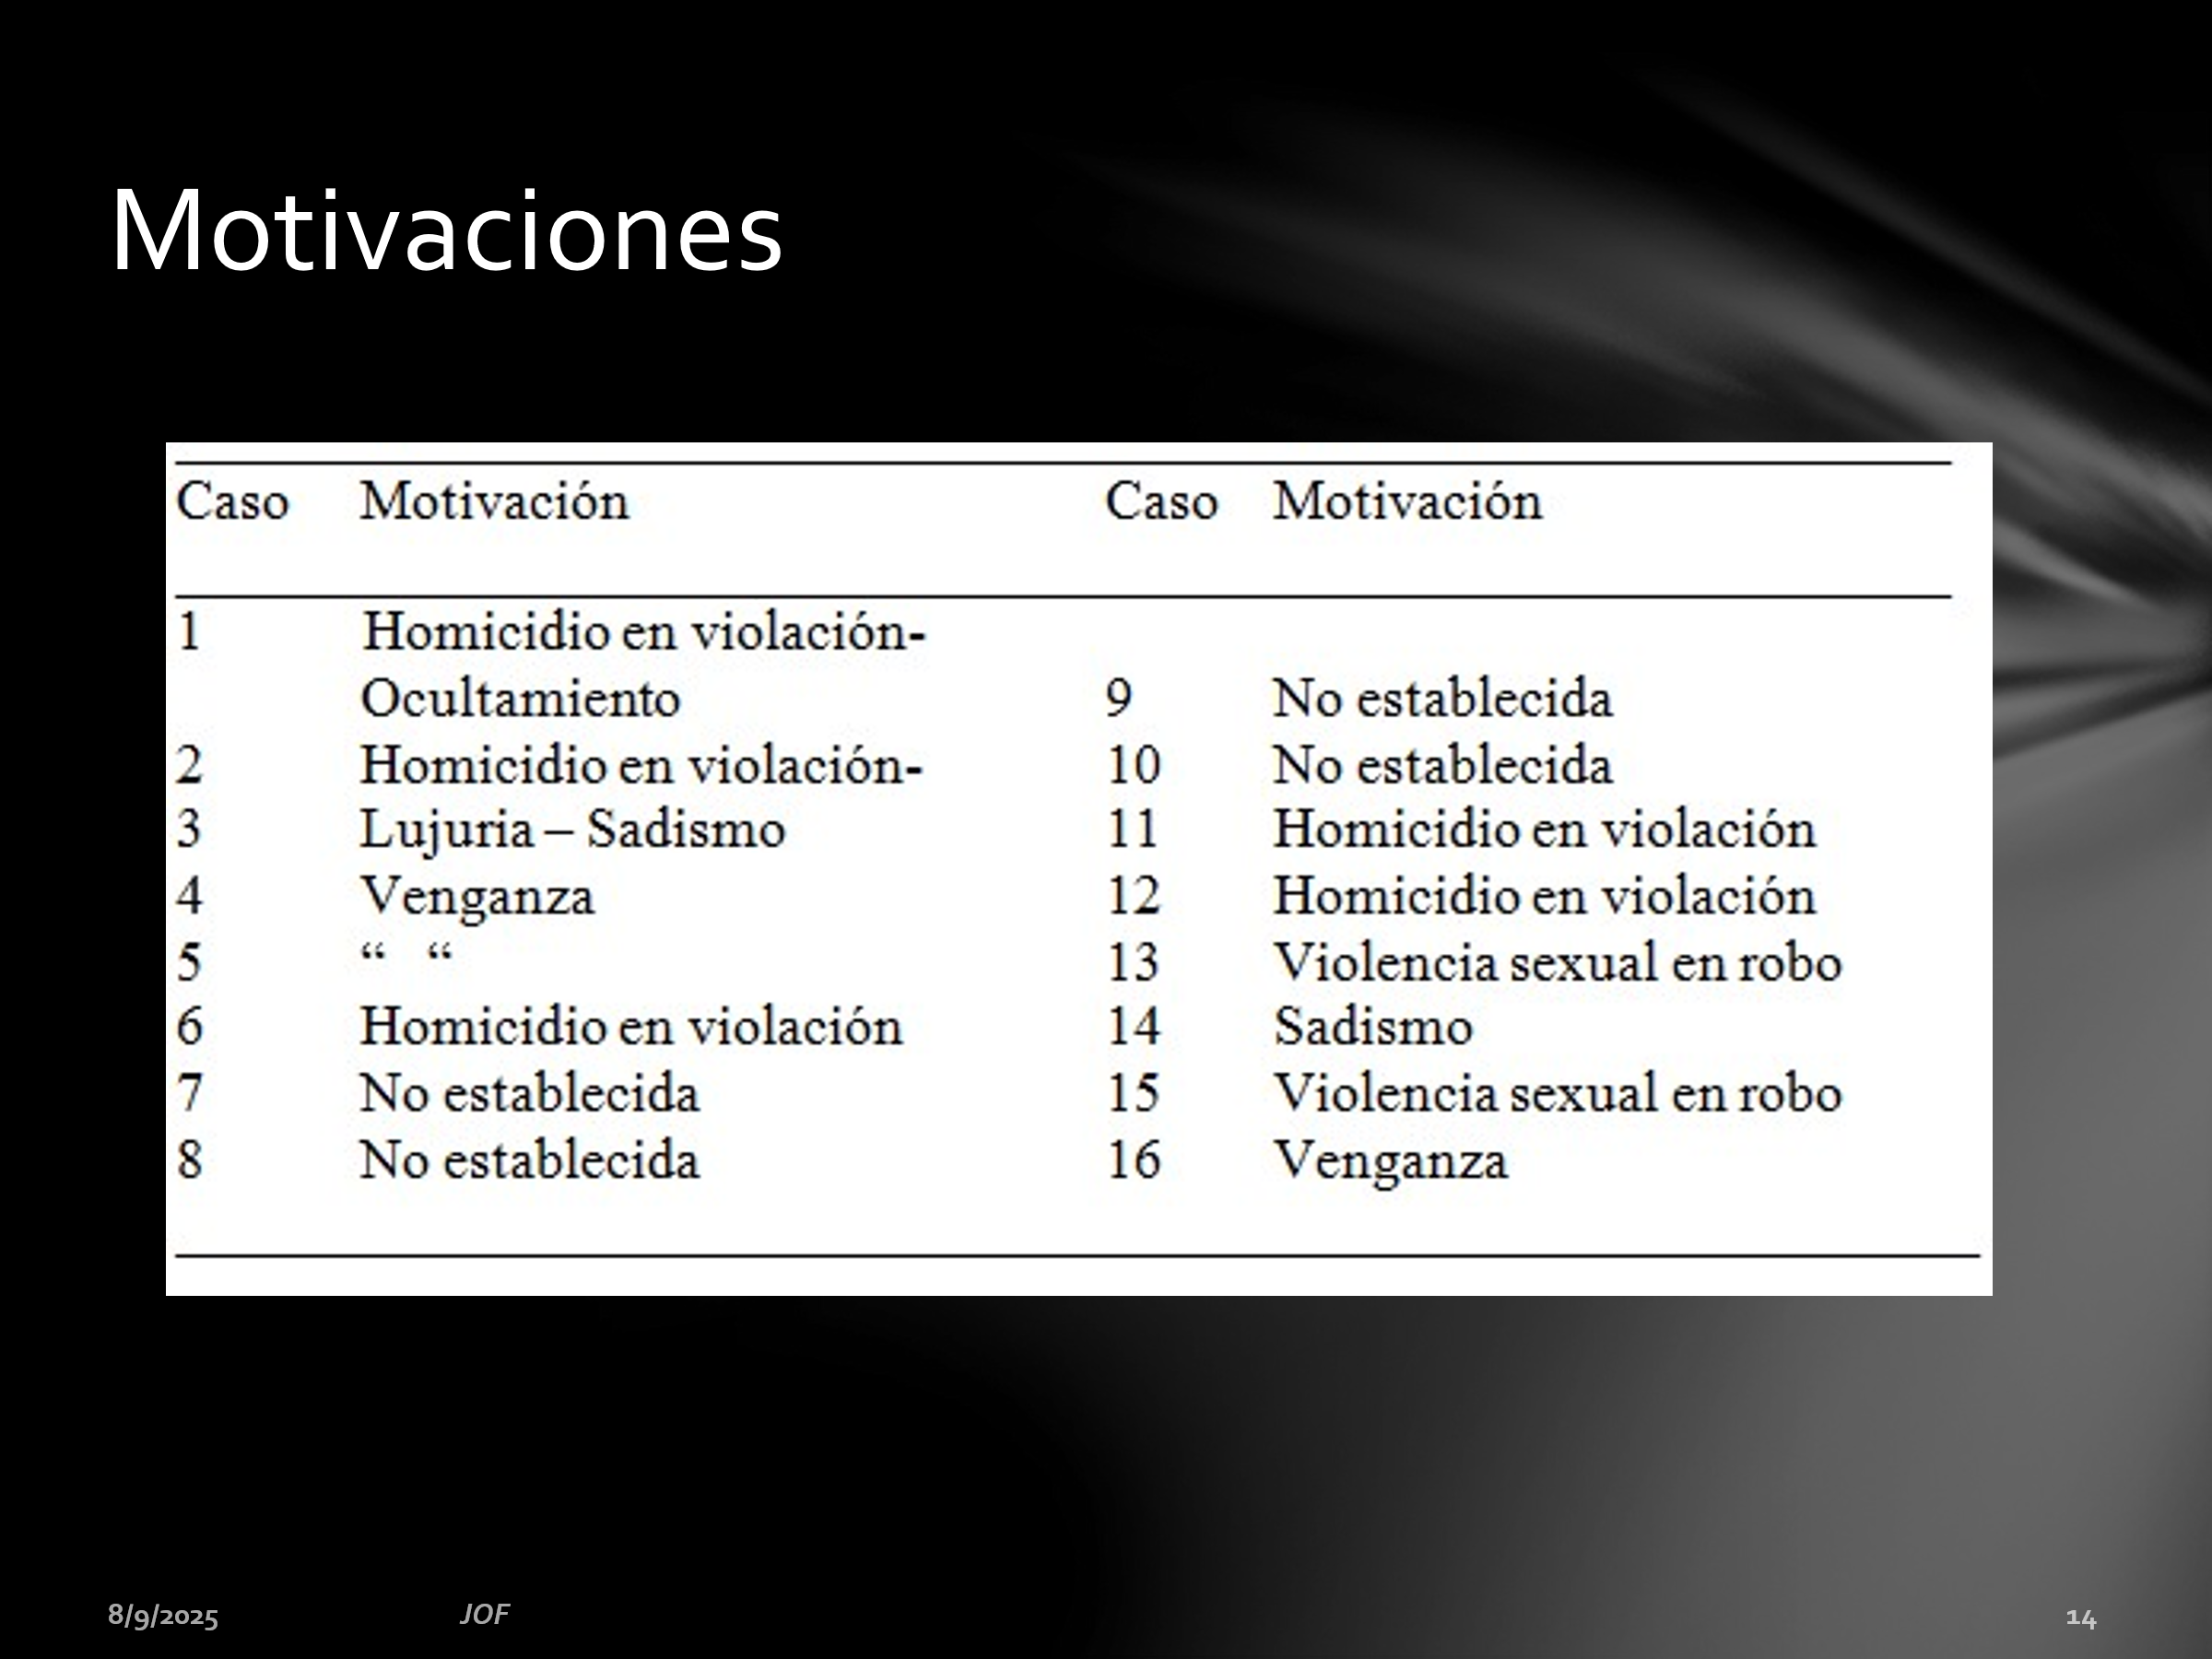
Figura 4. Distribución motivacional de la serie de homicidas sexuales

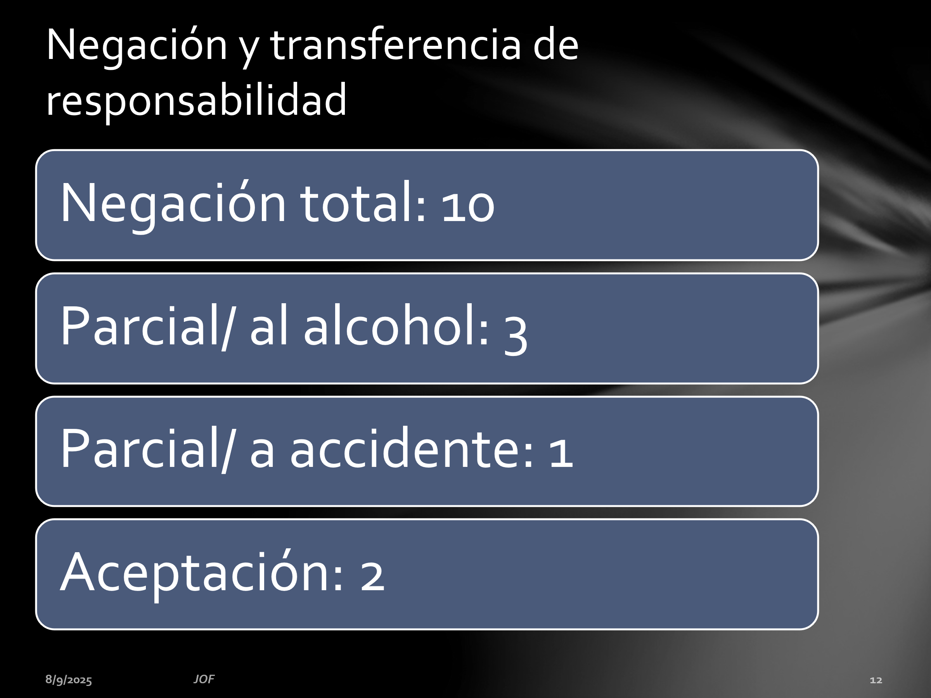
Figura 5. Distribución de los tipos de negación en la serie de homicidas sexuales

Cuando se registran adecuadamente los casos con determinada condición, es posible también estimar indicadores por año que permiten la descripción de las frecuencias relativas y de las tendencias, lo que puede servir como insumo para la planificación de los servicios. Como ilustración mencionaré el indicador de proporción de opinión pericial compatible con la inimputabilidad -POPI- que calculé anualmente para una década (Fig. 6) (Folino & Urrutia, 2001)
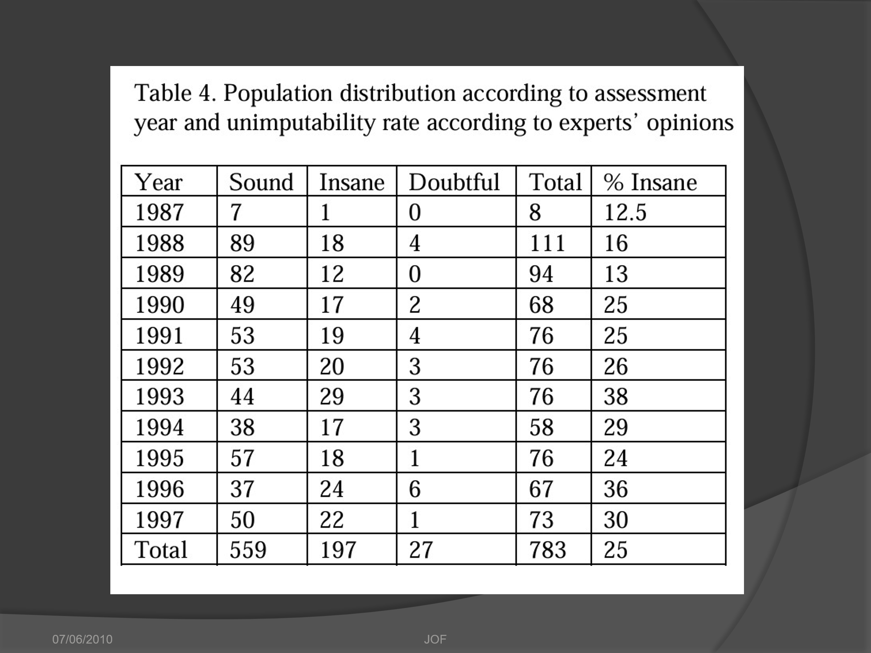
Figura 6. Proporción de opinión pericial compatible con inimputabilidad por trastornos mentales -POPI- (Folino & Urrutia, 2001).

Los estudios con diseño de corte transversal, por su parte, conforman un medio eficiente y efectivo para obtener una gran cantidad de datos acerca de un área problema. Permite caracterizar el fenómeno, medir prevalencia y sugerir asociación de variables para estudios analíticos. Posibilita descubrir interrelaciones en un período relativamente corto y da bases para el planteo de hipótesis.
El diseño puede ilustrarse con algunos estudios pioneros que permitieron obtener la prevalencia de trastorno antisocial de la personalidad y de psicopatía en la Argentina y en Chile: mientras que en Argentina la prevalencia de Trastorno Antisocial de la Personalidad según DSM IV (American Psychiatric Association, 1994) fue del 53 % y de psicopatía según Hare PCL-R (Hare, 2003b) del 15%, en Chile fue del 67% y del 13% respectivamente (Folino, 2003c)(León-Mayer, Cortés Olavarría, et al., 2014). Este tipo de diseño también posibilitó poner a prueba la confiabilidad y validez y tomar decisiones respecto a qué normas del PCL-R utilizar en la Argentina y en Chile (Fig. 7) (Folino et al., 2003; Folino & Castillo, 2006b; Folino & Hare, 2005a; León-Mayer, Folino, et al., 2014b; León-Mayer, Folino, Neumann, et al., 2015).
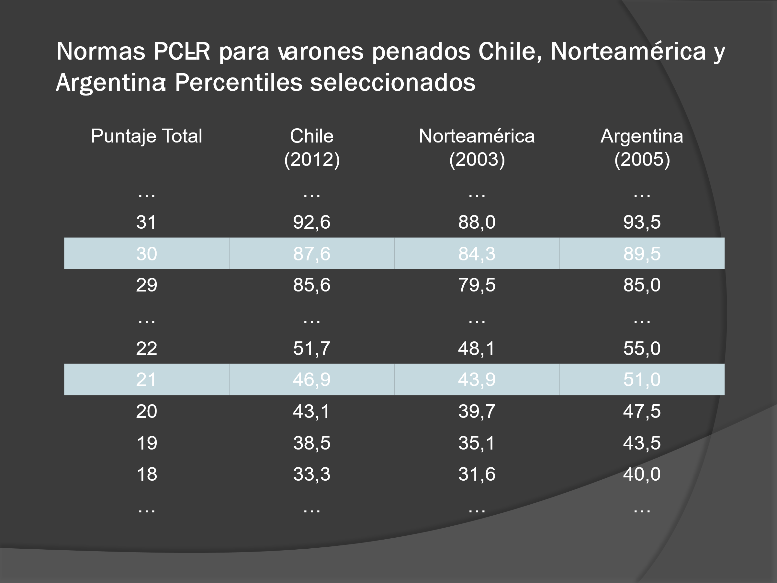
Figura 7. Normas Hare PCL-R en Chile, Argentina y Norteamérica
El aporte tiene utilidad más allá del dimensionamiento del fenómeno pues también ofrece insumo valioso para la planificación de los servicios correccionales. En ese mismo sentido, también resultan ilustrativos los estudios que nos permitieron conocer que la prevalencia de los trastornos por consumo de sustancia en poblaciones carcelarias se ubicaban entre el 40% y el 70 % según muestras- (Folino & Benitez, 2006b, 2006a).
Finalmente, tenemos el estudio de caso.
El diseño tiene matices metodológicos que convocan diversas reflexiones. A la versión tradicional del diseño, dentro del contexto de la medicina basada en evidencia y del grupo de los estudios descriptivos, se la ha considerado como la categoría de evidencia más débil.
Entre las principales críticas al estudio de casos se destacan que son anecdóticos e irrepetibles; que no tienen control y no son representativos; que pueden ser interpretados subjetivamente y que son susceptibles de error diagnóstico y de medición. Ya a fines del siglo pasado, el número de publicaciones de estudios de caso había declinado notablemente. En el British Journal of Psychiatry, en 1987 hubo 44 casos publicados sobre un total de 267 artículos (16 %) mientras que en 1997, hubo sólo un artículo de 167 publicados, es decir el 0,6 % (Farmer, 1999).
A pesar de tales limitaciones, los estudios de caso tienen potencialidades valiosas que justifican su publicación: el caso puede estimular la generación de alguna conjetura novedosa que merezca intentos de corroboración empírica o puede ofrecer evidencia que implique la refutación de una hipótesis particular.
Paralelamente, el estudio de caso permanece vigente en los planes de entrenamiento y supervisión y su profundización es fundamental en la práctica profesional forense. Ocurre que en la práctica profesional, las reglas derivadas de observaciones grupales no tienen un significado exacto a nivel individual y, entonces, emerge la necesidad de ajustes en los que confluyan tanto el enfoque nomotético como el idiográfico. Esa complementación debería ser expuesta en la formulación del caso forense y, cuando se hace con calidad, el procedimiento se erige como paradigma de aplicación científica a la resolución práctica del caso. El tema se puede profundizar con la guía TEC-F (Folino, 2022) (Fig. 8) y las publicaciones relacionadas a la línea de investigación (Folino et al., 2022, 2023; Moyano et al., 2023).

Figura 8. Portada del eBook TEC-F en Amazon.com. Link: https://www.amazon.com/author/jorge-folino-en-amazon

Por otra parte, para otras tradiciones científicas, el estudio de caso se configura como una muy poderosa aproximación al conocimiento que, además de descriptiva, puede ser explicativa (de Vaus, 2006). Desde esta perspectiva, la unidad de análisis puede ser un matrimonio, un hogar, una zona residencial, una organización, un departamento gubernamental o un sindicato. La metodología suele ser mixta y podría aplicarse al ámbito forense. Para ilustrarlo, les comento un estudio que hicimos en Ecuador (Ullauri et al., 2016). El caso estudiado fue el Instituto de Criminología de la Universidad de Cuenca. El estudio fue realizado con método mixto y permitió describir, entre otras detalles, los roles y particularidades de una institución universitaria con funcionalidad forense (Fig. 9)

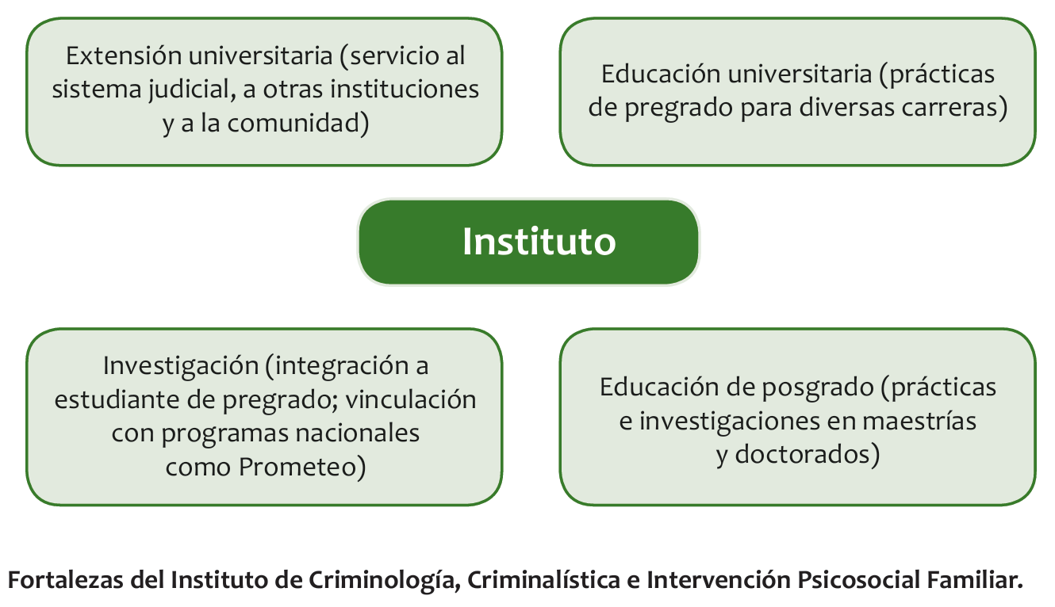
Figura 9. Fuente: Ullauri, D., Ochoa, J., Guillén, X., León-Mayer, E., & Folino, J. O. (2016). Servicios universitarios en la interfaz del derecho y la salud mental: el caso de la Universidad de Cuenca, Ecuador. Criminalidad, 57(3), 103–117.

Diseños analíticos

A continuación ilustraré parte del grupo de diseños metodológicos denominados analíticos. Hay dos subtipos, los experimentales y los observacionales. El ámbito forense dista mucho de ser un contexto simple para los diseños experimentales por lo que restringiré mis comentarios a los diseños de Casos y Controles y de Cohorte.
Estudios de casos y controles: Este diseño es bastante sencillo logísticamente y permite estudiar una amplia variedad de tipos de exposiciones. Se parte de la conformación del grupo con la condición que se quiere investigar y del grupo control que debe ser lo más parecido al grupo de casos, pero sin la condición específica. Entre otros cuidados, debe tenerse en cuenta que es propenso a sesgos de selección y de información. No permite calcular la incidencia de la condición, pero posibilita medir la fuerza de asociación con las variables independientes.
Con diferentes coautores utilicé el diseño en varias investigaciones. Por ejemplo, lo utilizamos para el estudio de homicidas juveniles en Colombia y en Argentina (Acero González et al., 2007; Escobar-Córdoba, 2006; Wiese et al., 2019; Wiese & Folino, 2009). Las investigaciones que hicimos en la Argentina incluyeron diversas medidas de constructos de personalidad y también datos sociales. A los efectos de ilustración del diseño, en la Fig. 10 expongo parte de la información que típicamente se transmite en los resultados: la tabla tiene una primera columna en la que constan las variables independientes, en la segunda los resultados en el grupo de casos -HG: Homicidal Group-, en la tercera los resultados en el grupo de controles -NHG: Non Homicidal Group-; en la cuarta columna la medida de asociación -Odds Ratio- con su intervalo de confianza. 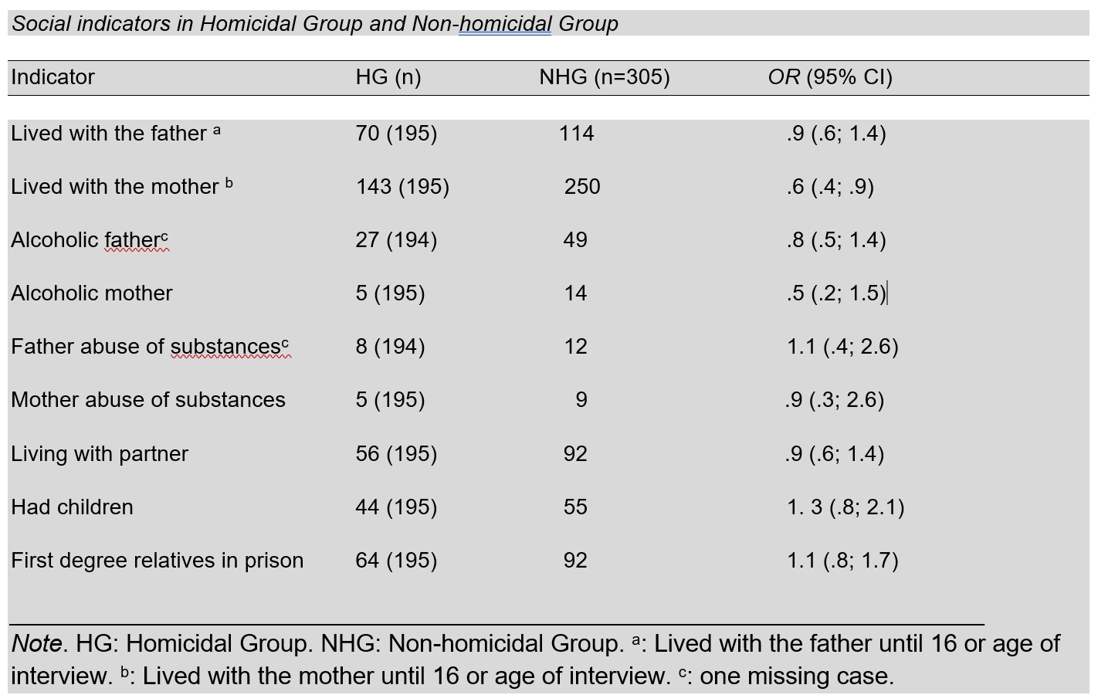
Figura 10. Fuente: Wiese, R., Cálcena, E., Aramayo Criniti, A. D., Catanesi, C. I., & Folino, J. O. (2019).
El diseño permite formular modelos de regresión logística y, consiguientemente, una estimación precisa de asociación controlando por diversas variables. Por ejemplo, en el estudio que hicimos con Dresdner Cid acerca de personas que habían cometido incendios en la región central de Chile (Dresdner Cid & Folino, 2017), encontramos que la motivación afectiva aumentaba 8 veces y media la probabilidad que el acusado haya tenido su imputabilidad comprometida -inimputabilidad o imputabilidad disminuida- (OR = 8,6; p < 0,001), controlando por variables tales como haber tenido autolesiones, haber colaborado con la investigación o haber tenido conducta bizarra, entre otras.

Estudios de cohorte: Este diseño tiene implícita una gran rigurosidad para la investigación de factores que pudieran estar involucrados en la secuencia de influencias causales, ya sea como factores de riesgo o factores protectores. Estos estudios se pueden hacer de manera concurrente o no concurrente y evitan diversos sesgos pues las inferencias se hacen según un flujo que va desde la exposición a los factores que se consideran causalmente relevantes hacia los eventos de interés que van ocurriendo durante el tiempo de seguimiento.
Para ilustrar este diseño utilizaré una investigación que hice sobre factores de riesgo de recidiva violenta en el marco del Programa Piloto de Evaluación de Liberados de la Procuración General de la Suprema Corte de Justicia de la provincia de Buenos Aires (Folino, Marengo, et al., 2004). Fue una investigación pionera en América Latina que permitió alcanzar diversos objetivos valiosos para el ámbito forense.
La cohorte se formó con penados candidatos consecutivos a alguna forma de liberación bajo condiciones y con pacientes forenses candidatos consecutivos a alguna forma de alta, todos ellos reclutados desde 2001 hasta 2004. El análisis se hizo para ambas poblaciones y con varias fechas de censura administrativa. El seguimiento de los penados se prolongó hasta 2012.
El diseño impone una evaluación basal con las variables independientes. Esa evaluación se realizó con los siguientes instrumentos de manera completa: HCR-20 (Folino, 2003a)(Webster et al., 1997), PCL-R (Folino & Hare, 2005a; Hare, 2003a), Violence Risk Appraisal Guide -VRAG- (Quinsey et al., 1999), “Child and Adolescent Taxon Scale” –CATS- (Quinsey et al., 1999), Cormier-Lang scale (Cormier et al., 1999). También se utilizaron ítems de otros instrumentos como el Sex Ofender Risk Appraisal Guide –SORAG- (Quinsey et al., 1999), Iterative Classification Tree -ICT- (Monahan et al., 2000; Steadman et al., 2000) y otras variables. En total, se investigaron 220 variables singulares (Fig. 11). Tal como está recomendado en la bibliografía (Monahan et al., 2005; Steadman et al., 2000), se utilizaron métodos múltiples para obtener la información necesaria.
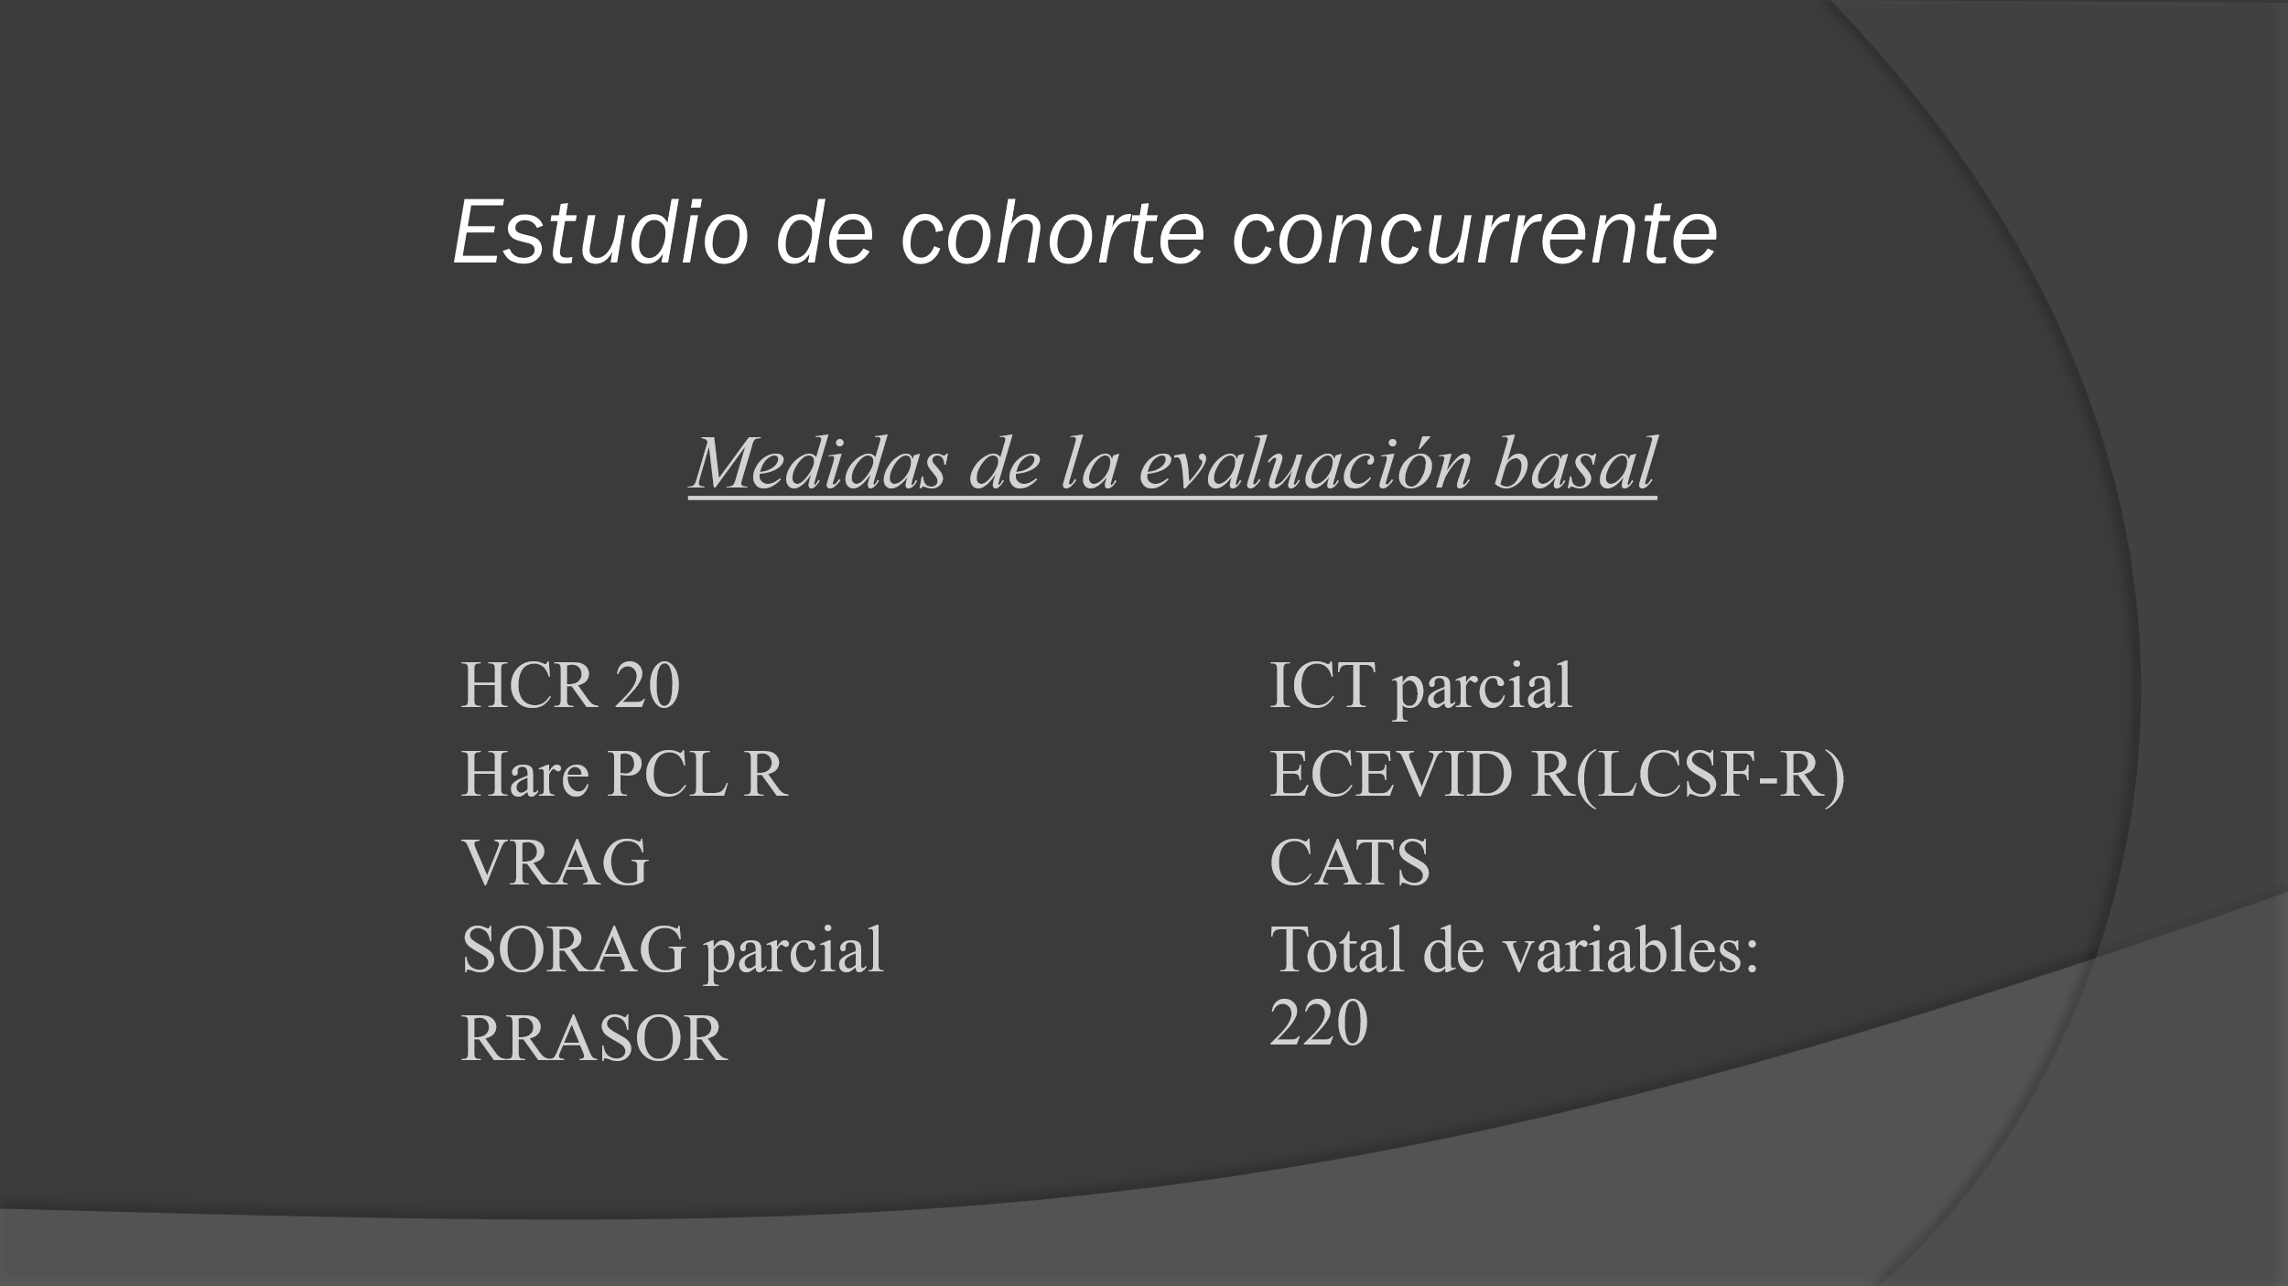
Figura 11. Instrumentos de la evaluación basal en investigación sobre factores de riesgo de recidiva violenta. HCR-20, PCL-R: Hare Psychopathy Checklist Revised. VRAG: Violence Risk Appraisal Guide. CATS: Child and Adolescent Taxon Scale. RRASOR: Sex Offender Risk Appraisal Guide. SORAG: Sexual Offender Risk Appraisal Guide. ICT: Iterative Classification Tree. ECEViD-R: Escala de Cribado de Estilo de Vida Delictivo Revisada.

La descripción de la evaluación basal de la cohorte permitió, por primera vez en la región, conocer un perfil representativo de la población carcelaria y psiquiátrico forense “a la salida” del sistema y disponer de una imagen de las necesidades de los sujetos liberados que permitiera planificar servicios, como por ejemplo, diseñar programas preventivos de transición previos a la liberación o alta definitivas. En la Fig. 12 se expone una tabla con los resultados de diversas medidas para los subgrupos de pacientes forenses y de penados (Folino, 2006a).

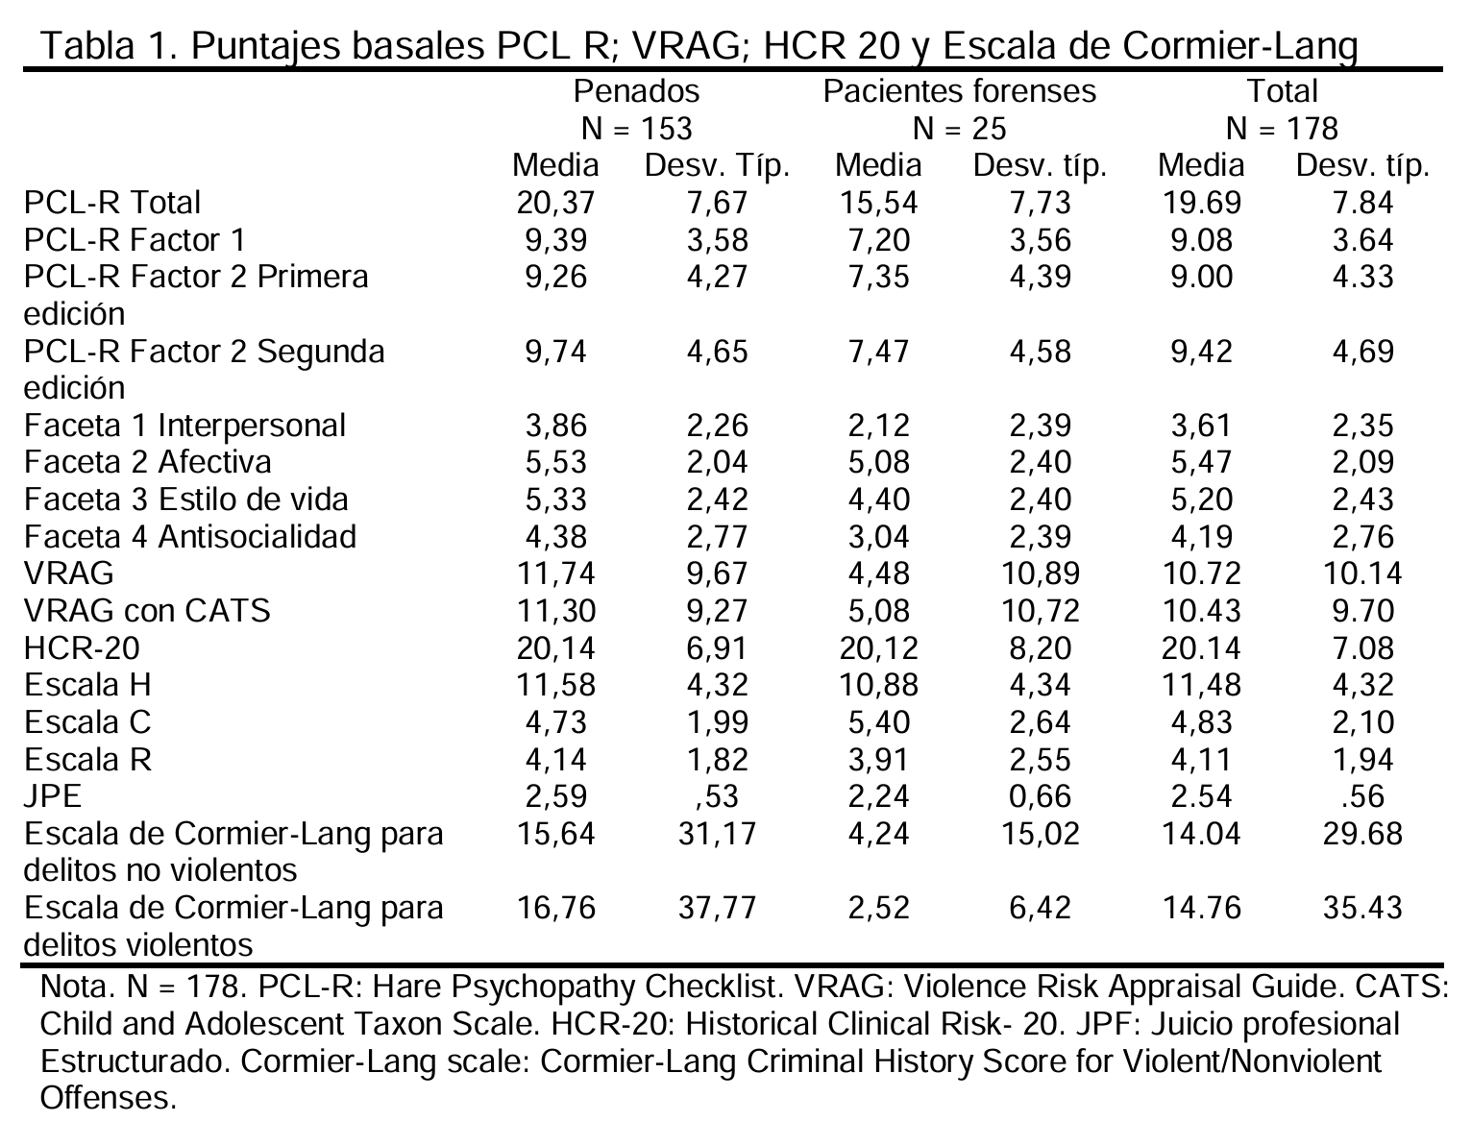
Figura 12. Resultados de las mediciones basales en investigación de riesgo de recidiva violenta. Fuente: Folino, J. O. (2006a).

El diseño impone el seguimiento de la cohorte a lo largo del tiempo, el registro de los eventos de interés y de las pérdidas de sujetos. El procedimiento permitió obtener múltiples evidencias como, por ejemplo, la recidiva delictiva de la cohorte e indicadores de la validez predictiva para diversos factores de riesgo. Entre los hallazgos se destaca que el 64.7% de los penados tuvo, por lo menos, una recidiva general; que el 59.5% tuvo, por lo menos, una recidiva violenta y que la tasa de incidencia de recidiva violenta fue de 16.8 por 100 persona-años (Folino, 2015).
Los instrumentos específicos mostraron tener eficacia predictiva significativa de la probabilidad de recidiva acumulada a lo largo del tiempo de seguimiento: aquellos sujetos expuestos a mayor riesgo según la clasificación con el VRAG y el juicio profesional estructurado mediante la HCR 20 tuvieron mayor probabilidad de recidiva acumulada tanto para la recidiva delictiva general como para la recidiva violenta. Para ilustración, se expone la Fig. 13 con la curva de los estratos de VRAG y la recidiva violenta (log rank Mantel-Cox = 9.5 (1); p = .002) (Folino, 2015).
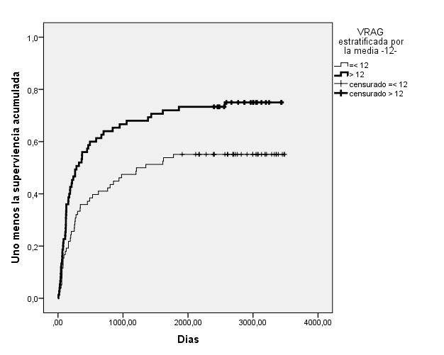
Figura 13. Función Kaplan-Maier o supervivencia acumulada para VRAG estratificada por la media y recidiva violenta (Folino, 2015)

Este tipo de estudio también permite estimar modelos multivariados para variables tiempo dependientes mediante la regresión de Cox. Los resultados indicaron que, controlando por la edad, el valor de VRAG mayor que la media aumentó el riesgo de recidiva violenta en el 57%, RR = 1.573 (95% IC 1.023, 2.419), p = .039 (Folino, 2015).
El diseño permite estimar indicadores de discriminación predictiva, entre los cuales, el más conspicuo es el área bajo la curva ROC -de su denominación en inglés Receiver Operative Characteristic-. Como ilustración se exponen los resultados de la investigación, en los que se puede interpretar que los indicadores fueron mejores para la cohorte de pacientes forenses (Fig. 14) que para los penados (Fig. 15).
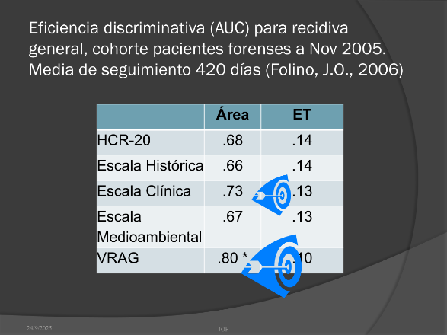
Figura 14. Fuente: Folino, J. O. (2006). Violence Risk Assessment Instruments: do they work in Latin-America? Paper Presented at the 6th Annual IAFMHS Conference: A Safe Society: Effective Assessment, Prevention and Treatment in Forensic Mental Health.

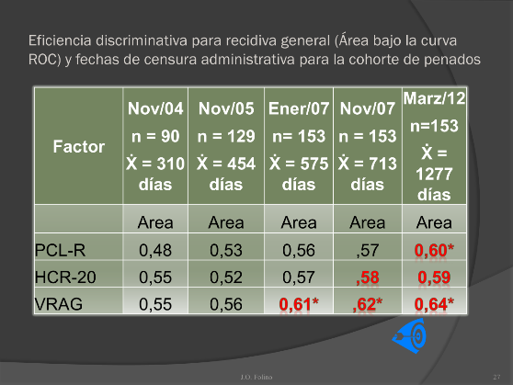
Figura 15. Fuente: Folino, J. O. (2015). Predictive efficacy of violence risk assessment instruments in Latin-America. The European Journal of Psychology Applied to Legal Context, 7(2), 51–58.

La eficacia de discriminación del VRAG también se representó en términos de la proporción de recidivantes que se detectaron para las categorías de riesgo en las que el instrumento permite clasificar a los individuos. El resultado para la cohorte de penados se expone en la Fig. 16.
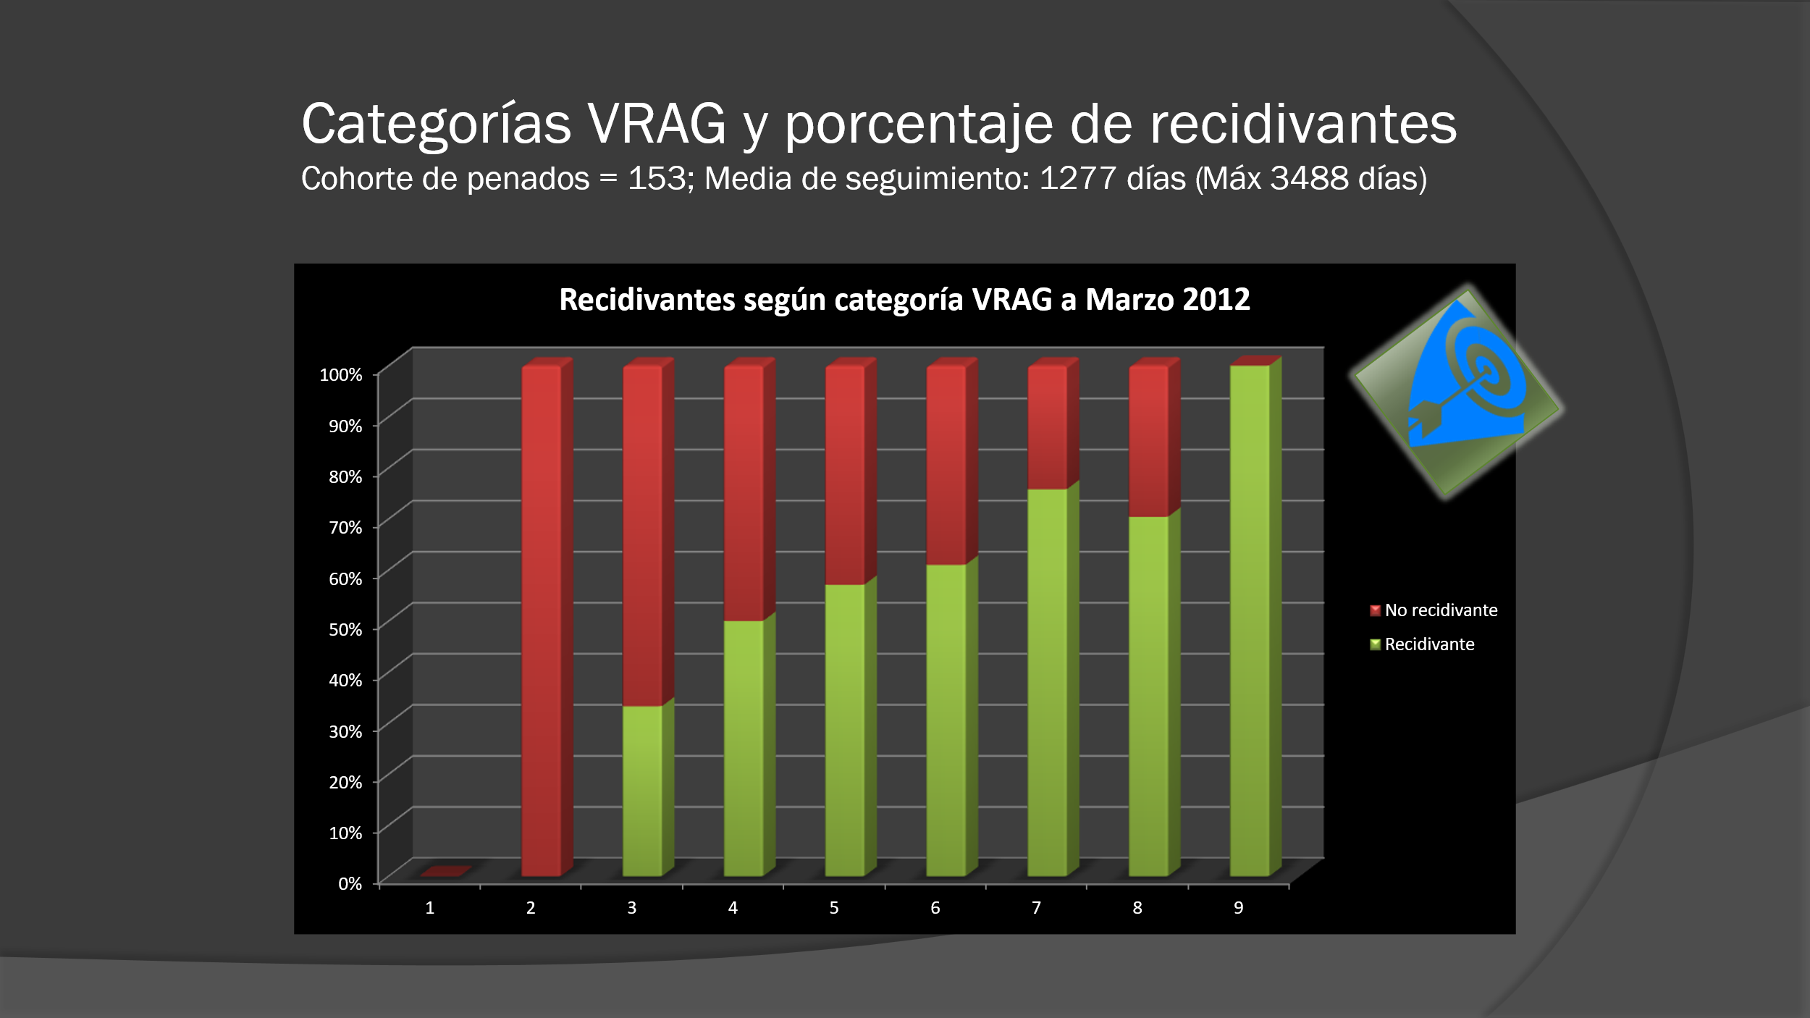
Figura 16. Fuente: Folino, J. O. (2015). Predictive efficacy of violence risk assessment instruments in Latin-America. The European Journal of Psychology Applied to Legal Context, 7(2), 51–58.

Además de los hallazgos que sostuvieron confiabilidad y validez de la sistemática utilizada para evaluar el riesgo de violencia, se pudo investigar naturalísticamente la evolución de los factores dinámicos de riesgo de recidiva y poner de manifiesto el significativo impacto preventivo de la intervención post liberación con monitoreo del consumo de sustancias psicoactivas titulando sus metabolitos en diversas matrices –orina, cabello, uñas- (Folino, 2003b, 2005, 2006b; Folino, Castillo, et al., 2004; Folino et al., 2002, 2005; Folino & Castillo, 2006a). Ambos estudios se derivaron del mismo programa e implicaron seguimiento, medición de eventos y cálculo de las medidas de asociación. Todo ello enfatiza la importancia del concepto de estudio naturalístico y su posibilidad de ejecución en el ámbito forense.
Con el monitoreo de factores dinámicos pudimos detectar que el factor R1 (Deficiencia en el plan de reinserción social) y el factor R5 (Estrés) aumentaron de manera notable durante el primer año de seguimiento (Fig. 17).
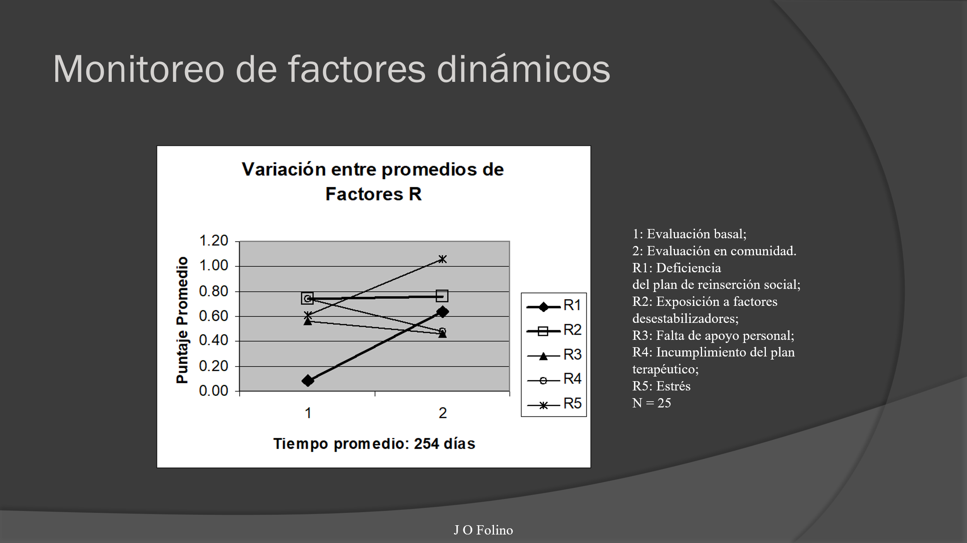
Fig. 17. Fuente: Folino, J. O., Cáceres, M. S., Campos, M. L., Silveri, M., Ucín, S., & Ascazibar, M. (2005). Evaluación de factores dinámicos de riesgo de violencia. Vertex, XVI, 188–195.

Con el estudio naturalístico de titulación de metabolitos de drogas en diversas matrices pusimos de manifiesto que el análisis bioquímico realizado cumplía como un factor protector de recidiva delictiva general y, además, pudimos realizar ajustes en la supervisión que evitaron reinternaciones.
Otro ejemplo de los aportes logrados con este tipo de diseño es un estudio realizado en Porto Alegre, Brasil, en el que el seguimiento de una cohorte de pacientes forenses se realizó durante la internación por orden judicial, es decir, intramuros. Los resultados pusieron de manifiesto que la evaluación de riesgo de violencia de esos pacientes alcanzó una alta validez predictiva de nuevos actos violentos y transgresores durante la internación, generando, por lo tanto, un avance en el conocimiento con impacto en las potencialidades preventivas de violencia bajo internación (de Borba Telles et al., 2009, 2010, 2012) (Fig. 18).
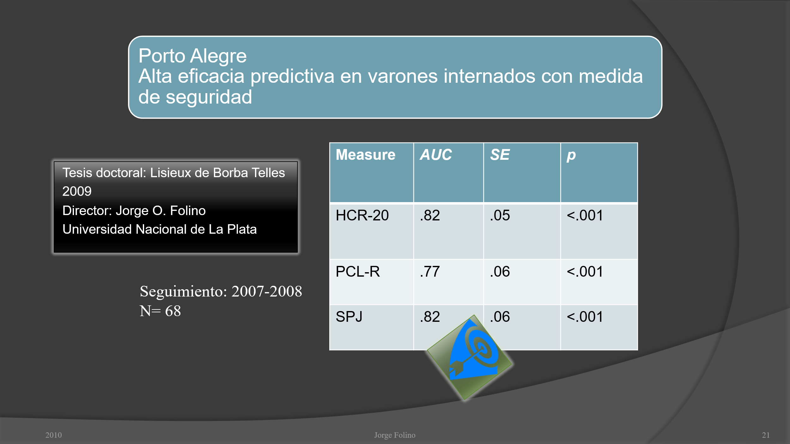
Figura 18. Fuente: de Borba Telles, L. E., Folino, J. O., & Taborda, J. G. V. (2012). Accuracy of the Historical, Clinical and Risk Management Scales (HCR-20) in predicting violence and other offenses in forensic psychiatric patients in Brazil. Int J Law Psychiatry, 35(5–6), 427–431.

El diseño de cohorte puede también ser utilizado para obtener indicadores cuantitativos de la eficiencia pericial. Por ejemplo, yo lo utilicé para estimar la eficiencia predictiva de mi opinión pericial respecto de la sentencia en casos de homicidio (Folino & Urrutia, 2001). En la Fig. 19, se expone la tabla con mi opinión al momento del peritaje en las filas, utilizando las alternativas opinión compatible con la inimputabilidad y opinión compatible con la imputabilidad. Luego de un tiempo variable, se produjo el veredicto del tribunal que se expone en las columnas. Los indicadores del cuadro adyacente a la tabla ponen de manifiesto la alta eficacia predictiva de la opinión pericial.
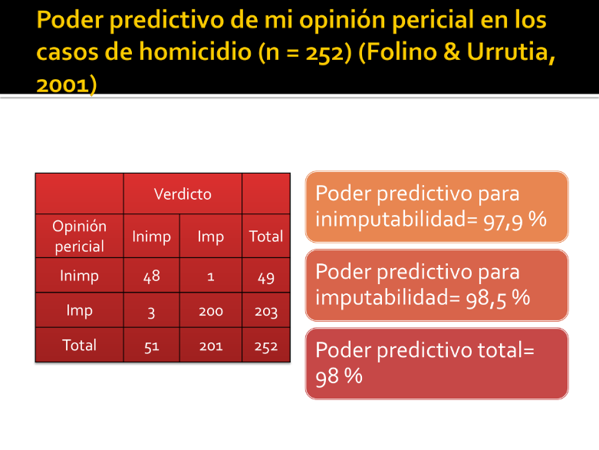
Figura 19. Eficacia predictiva de la opinión pericial respecto al veredicto en casos de homicidio. Fuente: (Folino & Urrutia, 2001).

Revisiones

Las revisiones bibliográficas pueden aportar mucho al conocimiento útil para el ámbito forense. Las revisiones pueden ser cualitativas sistemáticas, cuantitativas – metanálisis- y narrativas o tradicionales.
A las revisiones sistemáticas y al metaanálisis se les reconoce superioridad comparativamente con las narrativas. A continuación me restringiré a ilustrar el diseño con una revisión sistemática que publicamos en 2015 (Fig. 20). En aquel estudio pudimos obtener una visión configurativa de los tópicos pertinentes al riesgo y prevención secundaria de la violencia en los que se focalizaba la investigación internacional. Para ello, hicimos la revisión sistemática de los artículos científicos en inglés publicados durante tres meses –Agosto a Octubre de 2013- y de los artículos en español publicados durante 2013-2014.
Los resultados permitieron verificar el interés por la sistematización de la evaluación del riesgo de violencia y por la planificación y el monitoreo de las intervenciones de prevención secundaria. Predominaron los tópicos relacionados con la confiabilidad, validez y utilidad práctica de los instrumentos de evaluación de riesgo de violencia (Goldstein et al., 2015b).
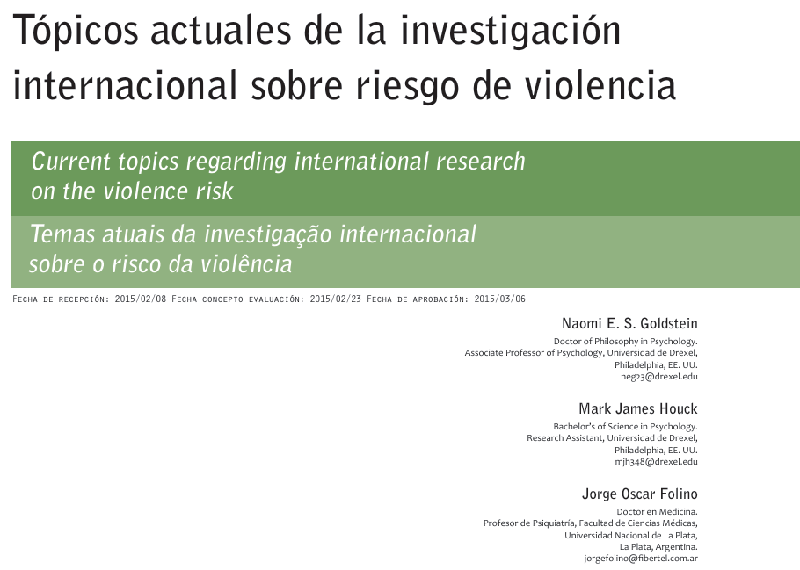
Figura 20. Fuente: Goldstein, N. E., Houck, M. J. & Folino, J. O. (2015). Tópicos actuales de la investigación internacional sobre riesgo de violencia. Revista Criminalidad, 57 (1): 27-43.

Estudios con escalas de medición

Los constructos pertinentes a la salud mental forense seguramente serán mejor estudiados y comprendidos si se disponen instrumentos de medición. La elaboración, adaptación y puesta a prueba de sus propiedades suelen producir mejoras notables en la práctica profesional.
Diversos instrumentos de utilidad forense fueron introducidos en las previas descripciones de diseños de investigación. Entre ellos, se destaca la Psychopathy Checklist Revised de Robert Hare (Hare, 2003b). A este instrumento lo traduje al español habitual de la Argentina y lo puse a prueba en su confiabilidad y en su validez. Luego, fue traducido al español habitual de Chile y también utilizado en múltiples investigaciones que sostuvieron validez y confiabilidad (Folino & Castillo, 2006a; Folino & Hare, 2005b; Folino & Mendicoa, 2006; León Mayer & Folino, 2009; León-Mayer et al., 2010, 2013; León-Mayer, Folino, et al., 2014a; León-Mayer, Folino, Neuman, et al., 2015).
Por último, respecto a los estudios sobre instrumentos de evaluación, será ilustrativo comentar otra línea de investigación en la que adaptamos uno ampliamente utilizado en América del Norte, el MacArthur Competence Assessment Tool -Criminal Adjudication (MacCAT-CA) (Hoge et al., 1999), de manera tal que permitiera evaluar la capacidad de los adolescentes para desempeñarse en el proceso judicial. Lo denominamos Test de competencia para el desempeño en proceso del fuero de responsabilidad penal juvenil MacArthur: Versión Argentina -MacCAT-CA: VA- (Folino et al., 2014). También exploramos sus propiedades y, entre otros resultados, obtuvimos valores del coeficiente de correlación intraclase excelentes - 0.84; 0.81 y 0.85 para los componentes Comprensión, Razonamiento y Evaluación, respectivamente- (León Mayer et al., 2016) (Fig. 21). Ese coeficiente es un indicador de la concordancia entre evaluadores y, por lo tanto, de la confiabilidad del instrumento.
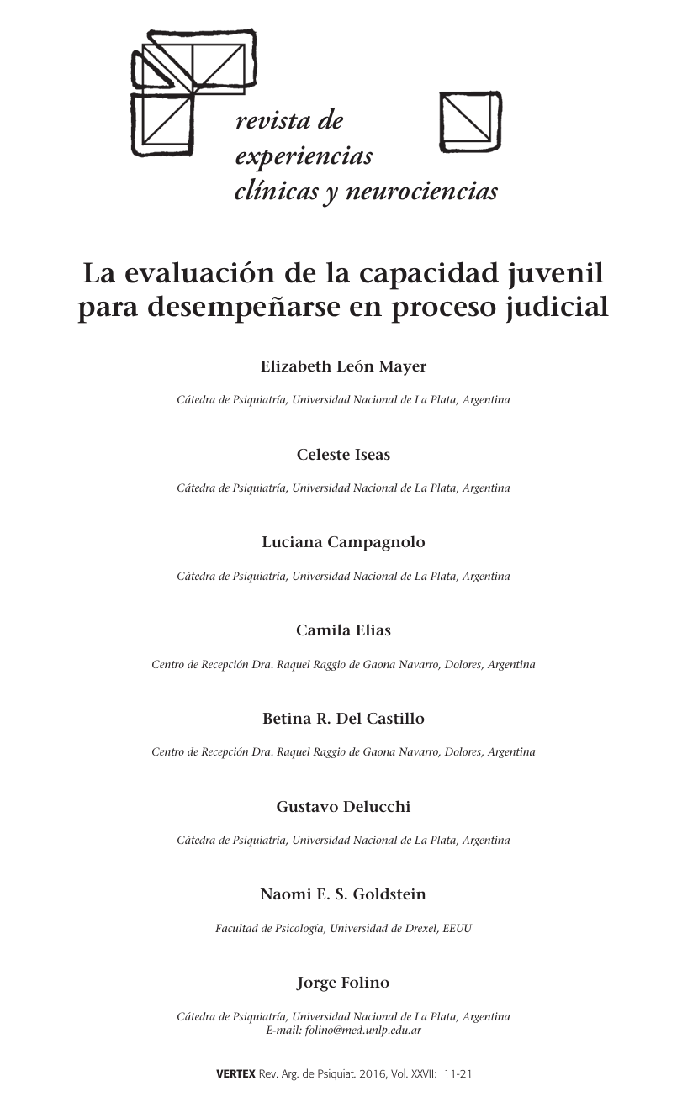
Figura 21. Publicación de investigación de propiedades del MacCAT-CA: VA (León Mayer et al., 2016).

Estudios victimológicos

Si bien estos estudios suelen tener metodologías como las resumidas arriba, cabe considerarlos en párrafos aparte pues complementan la búsqueda del conocimiento forense que, más frecuentemente, proviene de perpetradores. Desde los estudios victimológicos se pueden obtener, por ejemplo, datos de hechos delictivos que no son registrados oficialmente y, especialmente, de las consecuencias que padecen las víctimas. Asimismo, puede recabarse información sobre cuál es la percepción que tienen las víctimas sobre el trato que reciben por parte del poder judicial o la policía; cuáles son los factores de riesgo de ser victimizado y cómo son las victimizaciones dependiendo del contexto –trabajo; escuela, etc-.
Si bien acompañé a varios tesistas de Ecuador en sus investigaciones con víctimas de violencia familiar, ilustraré este tipo de estudio con una investigación sobre población con alto riesgo de ser victimizados: los comerciantes. Con un diseño de corte transversal, encuestamos una muestra representativa de los comercios de la ciudad La Plata, Argentina –N= 649- e informamos, entre otros hallazgos, que la tasa de victimización para el año previo a la entrevista había sido del 19,9% (Rodriguez et al., 2014). Novedosamente, también colectamos datos de georreferenciación, algunos de los cuales se muestran en la Fig. 22. Allí se visualizan las zonas de diferente densidad comercial y los comercios victimizados y no victimizados, entre otros detalles.
Otros resultados relevantes fueron que la victimización se asoció significativamente con sintomatología del trastorno por estrés postraumático (RR = 95,5; 95% IC 13; 697) y depresión (RR = 2,7; 95%IC 1,4; 5,2) y que tales trastornos se relacionaron con la violencia del delito, con la efectiva sustracción de bienes y con el valor de los mismos (Achilli et al., 2014).
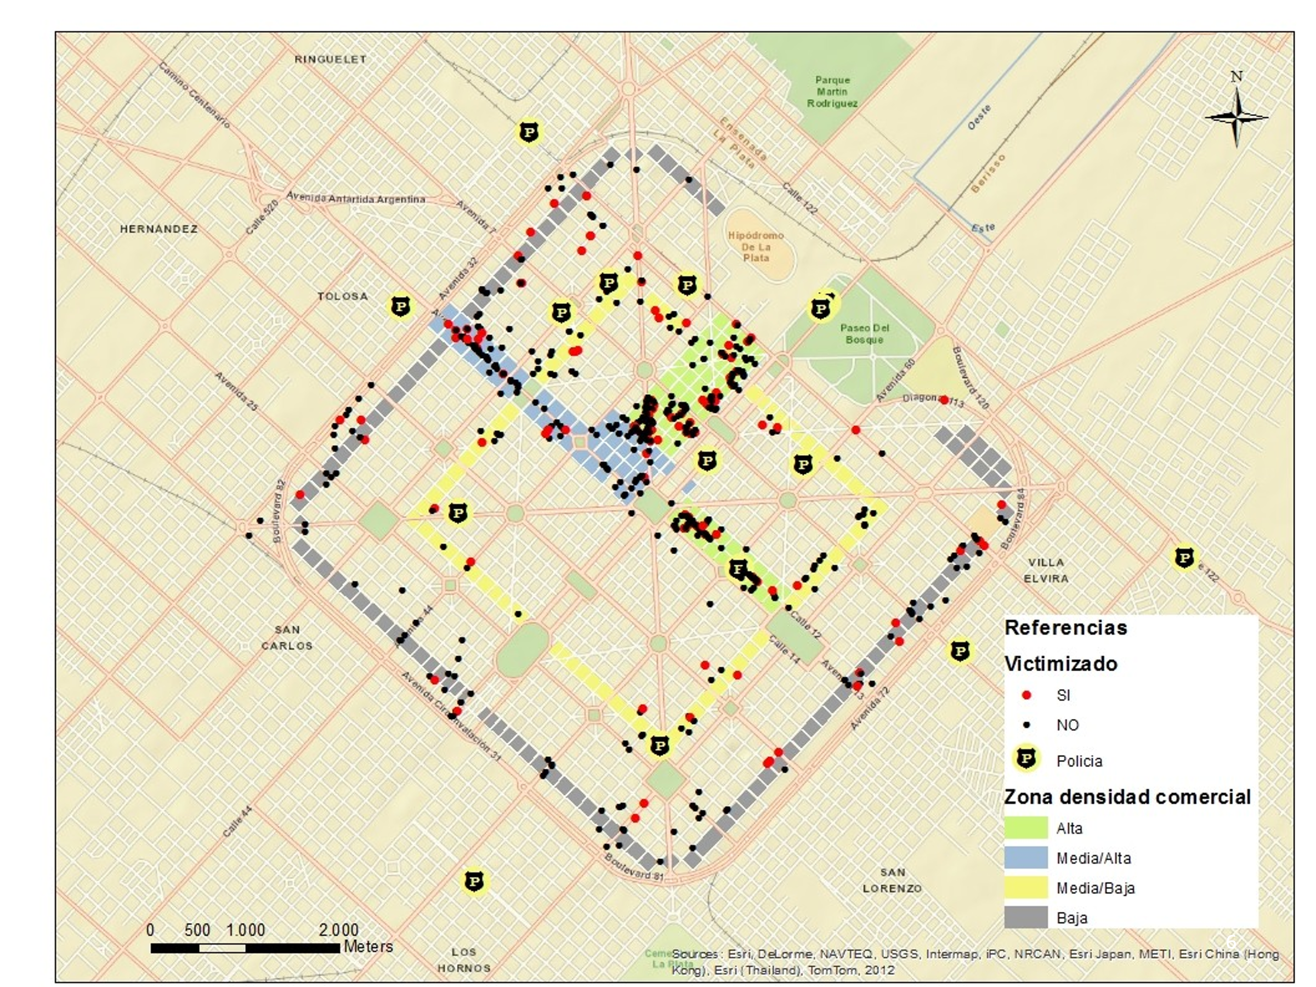
Figura 22. Comercios victimizados y no victimizados, zonas de densidad comercial y comisarías (Rodriguez et al., 2014).

Métodos cualitativos e introducción a la inteligencia artificial en investigación en salud mental forense

Los métodos cualitativos pueden generar una aguda aproximación al conocimiento de los fenómenos relevantes a la salud mental forense. La descripción metodológica general trasciende los objetivos del presente artículo, pero sus potencialidades quedarán ilustradas con un estudio que realizamos analizando las producciones discursivas de personas penadas.
Contemplando que los patrones de comunicación conforman ámbitos idóneos para el ejercicio semiológico (Salazar Orvig, 1992), diseñamos una investigación cualitativa sobre la comunicación que personas penadas, y con diagnóstico de personalidad psicopática, produjeron en ocasión de entrevistas diagnósticas (León-Mayer et al., 2016, 2017). Nuestro análisis fue guiado por la búsqueda de respuesta al siguiente amplio interrogante: ¿Qué características tiene el discurso de la persona con personalidad psicopática?
Al iniciar el estudio, presuponíamos encontrar elementos que reflejaran rasgos, actitudes y comportamientos típicos del psicópata y, además, teníamos la expectativa de hallar matices y detalles que contribuyeran a enriquecer la ilustración disponible sobre el discurso psicopático. El producto final fue un eBook en el que transmitimos de manera didáctica el procedimiento y los resultados (León Mayer et al., 2023) (Fig. 23)


Figura 23. El estilo discursivo psicopático. eBook en Amazon. Link: https://www.amazon.com/author/jorge-folino-en-amazon

Los temas encontrados se organizaron en tres niveles clasificatorios (León Mayer et al., 2023). Seis de los temas del primer nivel (Distorsión de contenidos; Atenuación del disvalor; Mentira, inconsistencias y contradicciones; Sesgo atribucional, Expresiones para exteriorizar imagen de interés propio y Distorsiones de referencias introspectivas) dan cuenta de estrategias generales gestionadas por los entrevistados y se subdividen en los temas de segundo nivel clasificatorio que son diversas maneras de vehiculizar la estrategia o, dicho más técnicamente, tácticas instrumentadas desde la correspondiente estrategia. El tercer nivel clasificatorio incluye variantes de las tácticas. El séptimo y último tema del primer nivel, denominado Temas representativos de ítems PCL-R (Hare, 2003a) abarca diversos aspectos comunicacionales que resultan indicadores de factores típicamente psicopáticos.
El procedimiento incluyó las tácticas tradicionales de transcripción; supervisión de transcripción; versión definitiva de transcripción; elaboración de glosario común; generación de códigos teóricos; primer análisis; generación de códigos empíricos; conformación de cuaderno de códigos teóricos y empíricos consensuados; segundo análisis en base a codificación consensuada; conformación de categorías de códigos y tercer análisis con presentación de temas y sus relaciones.
Ese procedimiento actualmente podría estar asistido por herramientas de Inteligencia Artificial y, contemplando el avance que éstas han tenido, a continuación haré algunos comentarios relacionados a su uso en investigación en salud mental forense.
La Inteligencia Artificial se ha convertido en una herramienta transformadora y, según reciente revisión (Olawade et al., 2025), ha venido proporcionando una mayor precisión, eficiencia y objetividad en evaluación predictiva de riesgos, diagnóstico y análisis del comportamiento. La aplicación de la Inteligencia Artificial en la investigación en salud mental forense impone resolver problemas técnicos y reparos legales y éticos.
De mis exploraciones concluyo que es poderosa herramienta pero sostengo que no excluye la responsabilidad individual del autor ni la necesidad de ajustes. Dicho de otra manera, sostengo que tanto el rol de perito como el de investigador mantienen el deber de los cuidados correspondientes cuando utilizan la cooperación de alguna de las técnicas. Entre tales cuidados, se destacan considerar la privacidad de datos, la equidad algorítmica y la transparencia. Como simples ejemplos, valgan la necesidad de revisar las fuentes cuando de revisión de textos se trata y de ajustar las producciones periciales por ser dependientes del contexto, cuando de la práctica profesional se trata. Como ocurriera otrora con la incorporación de las herramientas computacionales, vislumbro necesaria la integración interdisciplinaria e interinstitucional a la hora de elaborar el proyecto de investigación.

Investigación en salud mental forense y ética de la investigación

Finalmente y no menos importante, la tarea de investigar en general debe estar guiada por cuidados éticos.
Si bien los diseños que describí suelen ser considerados de mínimo riesgo, su examen a la luz de los lineamientos éticos generales no puede ser descuidada pues buena parte de la población con la que trabajamos los médicos forenses tienen vulnerabilidades.
La ética de la investigación configura un área de indagación enorme con abundante producción de bibliografía, normas y prácticas. En ese conjunto se destaca la accesibilidad a los comités de bioética a los que será conveniente consultar. Difícilmente se encuentre uno en el Poder Judicial, pero seguramente se podrá acceder a algún comité en el ámbito ministerial o universitario, entre otros. Por ejemplo, a principios de los 2000, cuando aún no teníamos disponible comité de bioética en la Facultad de Ciencias Médicas de la Universidad Nacional de La Plata, acudí al Comité de Bioética del Centro Oncológico de Excelencia de la Provincia de Buenos Aires. El comité se expidió con un dictamen favorable respecto al proyecto “Factores de riesgo de futura violencia en población carcelaria argentina", cuyos resultados introduje más arriba.
Desde el punto de vista conceptual, para que la investigación sea ética debería satisfacer los siguientes requisitos (Emanuel, 1999): 1) ser valiosa, lo que representa un juicio sobre la importancia social, científica o clínica de la investigación. 2) tener validez científica, lo que representa ser metodológicamente apropiada, pues la mala ciencia no es ética. 3) tener equidad en la selección de sujetos, lo que implica, entre otros aspectos, seleccionar los sujetos por razones relacionadas con los interrogantes científicos de la investigación y no por la “conveniencia” emergente de su vulnerabilidad, impotencia o incapacidad de protegerse a sí mismos. 4) estar basada en una favorable proporción entre los riesgos y los beneficios potenciales. 5) contar con evaluación independiente, pues los investigadores tienen potencial conflicto de intereses, aún siendo bien intencionados. 6) disponer de consentimiento informado, de tal manerq que los individuos participen en la investigación clínica propuesta sólo cuando ésta es compatible con sus valores, intereses y preferencias 7) respetar a los sujetos inscriptos, lo que incluye permitir al sujeto el cambio de opinión y respetar la privacidad de la información de acuerdo con reglas de confidencialidad.
Desde la perspectiva de los lineamientos, recomiendo no dejar de consultar dos documentos: la Guía ética internacional para estudios epidemiológicos (Council for International Organizations of Medical Sciences, 2009) y la Declaración de Helsinki de la Asociación Médica Mundial (Asociación Médica Mundial, 2024).
La primera focaliza en los diseños epidemiológicos observacionales que describí y orienta, entre otras precauciones, a cuidar los riesgos socioeconómicos como, por ejemplo, la diseminación de información privada. A los efectos de la presente revisión, resalto las pautas 13 y 15 que sostienen, respectivamente, lo siguiente (Council for International Organizations of Medical Sciences, 2009):
“Se requiere una justificación especial para invitar a individuos vulnerables a participar como sujetos de investigación. En el caso de ser seleccionados, los medios para proteger sus derechos y bienestar deben ser aplicados estrictamente”.
“Antes de iniciar una investigación en individuos que por padecer trastornos mentales o conductuales son incapaces de dar adecuadamente consentimiento informado, el investigador debe garantizar que:
- tales personas no serán sujetos de una investigación que pueda ser igualmente bien realizada en personas cuya capacidad de dar consentimiento informado en forma adecuada no se encuentre menoscabada;
- el propósito de la investigación sea obtener un conocimiento relevante para las necesidades particulares de salud de personas con trastornos mentales o conductuales;
- se haya obtenido el consentimiento de cada sujeto de acuerdo con sus capacidades, y se haya respetado siempre la eventual negativa del potencial sujeto a participar en la investigación, a menos que, en circunstancias excepcionales, no hubiese alternativa médica razonable y la legislación local permitiese invalidar la objeción; y,
- en aquellos casos en que los potenciales sujetos carezcan de la capacidad de consentir, se obtenga la autorización de un miembro responsable de la familia o de un representante legalmente autorizado de acuerdo con la legislación aplicable”.
Por su parte, la Declaración de Helsinki de la Asociación Médica Mundial (Asociación Médica Mundial, 2024), en su versión de 2024 establece en el ítem 12, lo siguiente: “La investigación médica con participantes humanos debe ser llevada a cabo solo por personas con la educación, formación y calificaciones científicas y éticas apropiadas. Dicha investigación necesita la supervisión de un médico u otro investigador competente y calificado apropiadamente”. En mi opinión, este lineamiento aplicado al contexto forense debería ser interpretado como una convocatoria a la institución judicial para que promueva la educación continua de su personal y la vinculación con las instituciones académicas.

Comentario final

La investigación en el ámbito forense es posible y es deseable que forme parte de las políticas institucionales y del interés de los operadores del sistema, tanto abogados, administradores como profesionales peritos. El desarrollo de investigación ética y metodológicamente apropiada mejora el conocimiento de los fenómenos sobre los que la institución tiene responsabilidad y permite mejorar sus servicios.

Referencias

Acero González, A. R., Escobar-Córdoba, F., & Castellano, Castañeda, G. (2007). Factores de riesgo para violencia y homicidio juvenil. Revista Colombiana de Psiquiatría, XXXVI, 78–97.
Achilli, J., Rodriguez, M. C., & Folino, J. O. (2014). Alteraciones psíquicas postraumáticas en comerciantes víctimas de delitos. Vertex, Revista Argentina de Psiquiatría, XXV, 405–412.
American Psychiatric Association. (1994). DSM IV - Diagnostic and Statistical Manual of Mental Disorders, Fourth Edition. American Psychiatric Association.
Asociación Médica Mundial. (2024). Declaración de Helsinki. Principios éticos para las investigaciones médicas con participantes humanos. https://www.wma.net/es/policies-post/declaracion-de-helsinki-de-la-amm-principios-eticos-para-las-investigaciones-medicas-en-seres-humanos/
Cormier, C., Lang, C., Quinsey, V. L., Harris, G. T., Rice, M. E., & Cormier, C. A. (1999). Cormier-Lang System for Quantifying Criminal History (3rd ed.). American Psychological Association.
Council for International Organizations of Medical Sciences. (2009). International Ethical Guidelines for Epidemiological Studies (CIOMS - WHO, Ed.). http://www.sciencedirect.com/science/article/B6VC6-45F5X02-9C/2/e44bc37a6e392634b1cf436105978f01
de Borba Telles, L. E., Folino, J. O., & Taborda, J. G. V. (2009). Incidência de conduta violenta e antissocial em população psiquiátrica forense. Revista de Psiquiatria de Rio Grande Do Sul, 33, 3–7.
de Borba Telles, L. E., Folino, J. O., & Taborda, J. G. V. (2012). Accuracy of the Historical, Clinical and Risk Management Scales (HCR-20) in predicting violence and other offenses in forensic psychiatric patients in Brazil. Int J Law Psychiatry, 35(5–6), 427–431.
de Borba Telles, L. E., Taborda, J. G. V., & Folino, J. O. (2010). Avanços na avaliação de risco de violência [Progress on violence risk assessment]. Multijuris, 5, 36–43.
de Vaus, D. (2006). Case Study Design. In D. de Vaus (Ed.), Research Design: Vol. IV (1st ed., pp. 5–20). SAGE Publications Ltd.
Dresdner Cid, R., & Folino, J. O. (2017). Trastornos mentales y responsabilidad criminal en incendiarios. Revista Espanola de Medicina Legal, 43(2), 58–63. https://doi.org/10.1016/j.reml.2016.10.002
Emanuel, E. (1999). ¿Qué hace que la investigación clínica sea ética? Siete requisitos éticos. In A. Pellegrini & R. Macklin (Eds.), Investigación en Sujetos Humanos: Experiencia Internacional (pp. 33–46). Programa Regional de Bioética OPS/OMS.
Escobar-Córdoba, F. (2006). Riesgo para cometer homicidio en jóvenes bogotanos. Estudio multimétodo. Tesis doctoral. Director Prof. Jorge O. Folino. Departamento de Postgrado Facultad de Ciencias Médicas; Universidad Nacional de La Plata.
Farmer, A. E. (1999). The demise of the published case report – is resuscitation necessary? British Journal of Psychiatry, 174(2), 93–94. https://doi.org/DOI: 10.1192/bjp.174.2.93
Folino, J. O. (2000). Sexual Homicides and their Classification According to Motivation - A Report from Argentina. INT-J-OFFENDER-THER-COMP-CRIMINOL, 44(6), 740–750.
Folino, J. O. (2003a). Evaluación de Riesgo de Violencia -HCR - 20- Versión en español, adaptada y comentada. Editorial Interfase Forense.
Folino, J. O. (2003b). Evaluación de Riesgo de Violencia -HCR - 20- Versión en español, adaptada y comentada. Interfase Forense.
Folino, J. O. (2003c). Trastorno Antisocial de la Personalidad en prisioneros. Revista de La Facultad de Ciencias Médicas de La Universidad Nacional de La Plata - Publicación Online: Htp// Http://Revistamedicina.Port5.Com/Articulos/100404.Pdf.
Folino, J. O. (2005). Risk Assessment and Violent Recidivism Risk Management in Convicts from Argentina. Research in Social Problems and Public Policy, 12, 75–78.
Folino, J. O. (2006a). Estudio de cohorte psiquiátrico: factores de riesgo de violencia. In Premio Anual Prof. Emérito Dr. Bernardo E. Manzino. Sociedad Médica de La Plata.
Folino, J. O. (2006b). Violence Risk Assessment Instrruments: do they work in Latin-America? Paper Presented at the 6th Annual IAFMHS Conference: A Safe Society: Effective Assessment, Prevention and Treatment in Forensic Mental Health.
Folino, J. O. (2015). Predictive efficacy of violence risk assessment instruments in Latin-America. The European Journal of Psychology Applied to Legal Context, 7(2), 51–58.
Folino, J. O. (2022). TEC-F Guía para la valoración y formulación del caso en salud mental forense: Transparencia; Especificidad; Comunicación y Fundamentación (eBook) (1st. edition). https://www.amazon.c om/dp/B0B4ZDX Y6 W/ref=sr_1_2? crid=18X8CJS8T7 PFJ&keywords=jorge +folino&qid=165607023 2&s=books&sp refix=jorge+folino%2 Cstripbooks%2C 84&sr=1-2&asin=B 0B4ZDXY6W&revisionId=95 62beb2&form at=1&depth=1
Folino, J. O., & Apezteguía, M. (2000). Los homicidas. Revista Mexicana de Prevención y Readaptación Social, Enero-Abri(7), 17–48.
Folino, J. O., Arado, M., Ferrari, L., & Marengo, M. (2002). Manejo del riesgo de recidiva violenta y el abuso de sustancias. Procuración General de la Suprema Corte de Justicia, Provincia de Buenos Aires.
Folino, J. O., Astorga, C., Sifuentes, M., Ranze, S., & Tenaglia, D. (2003). Confiabilidad de la Hare Psychopathy Checklist-Revised en población psiquiátrico forense argentina. Alcmeon - Revista Argentina de Clínica Neuropsiquiátrica, Año XIV; V, 5–11.
Folino, J. O., & Benitez, C. (2006a). Características del abuso de sustancias en la población carcelaria de la Provincia de Buenos Aires, Parte II. Revista de La Facultad de Ciencias Médicas de La Universidad Nacional de La Plata, 1(3), 53–58.
Folino, J. O., & Benitez, C. (2006b). Características del abuso de sustancias en población carcelaria de la Provincia de Buenos Aires, Parte I. Revista de La Facultad de Ciencias Médicas de La Universidad Nacional de La Plata, 1(3), 47–52.
Folino, J. O., Cáceres, M. S., Campos, M. L., Silveri, M., Ucín, S., & Ascazibar, M. (2005). Evaluación de factores dinámicos de riesgo de violencia. Vertex, XVI, 188–195.
Folino, J. O., & Castillo, J. L. (2006a). Las facetas de la psicopatía según la Hare Psychopathy Checklist Revised y su confiabilidad. Vertex, XVII, 325–330.
Folino, J. O., & Castillo, J. L. (2006b). The facets of psychopathy described by the hare psychopathy checklist revised and its reliability. Vertex (Buenos Aires, Argentina), 17(69).
Folino, J. O., Castillo, J. L., Cáceres, M. S., Campos, M. L., Silveri, M., & Ucín, S. (2004). Confiabilidad de la versión argentina de la HCR-20. Medicina Forense Argentina - Boletín de La Asociación de Médicos Forenses de La República Argentina, 27, 2–5.
Folino, J. O., Castillo, J. L., De Borba Telles, L. E., Jiménez Jiménez, W. A., Klenner, A., León Mayer, E. M., Melo Alarcón, C. H., Muñiz, A. G., Ochoa Balarezo, J. V, Oleas Gallo, S. M., Porteiro, M. F., & Zilberberg, J. A. V. (2022). Quality of the Forensic Case Formulation in Mental Health. Vertex Revista Argentina de Psiquiatría, 33(156), 25–34.
Folino, J. O., Domenech, E., Gutierrez, M. A., & Lescano, M. J. (2009). Delincuencia infantojuvenil y el sistema judicial en la provincia de Buenos Aires, Argentina. Vertex, XX(83), 26–34.
Folino, J. O., & Escobar-Córdoba, F. (2009). Estudios sobre homicidios. Perspectivas forense, clínica y epidemiológica. Librería Editora Platense.
Folino, J. O., & Hare, R. D. (2005a). Listado revisado para verificación de la psicopatía: su estandarización y validación en la Argentina. Acta Psiquiátrica y Psicológica de América Latina, 51, 94–104.
Folino, J. O., & Hare, R. D. (2005b). Listado revisado para verificación de la psicopatía: su estandarización y validación en la Argentina. Acta Psiquiátrica y Psicológica de América Latina, 51, 94–104.
Folino, J. O., Klenner, A., Jiménez, M., Álvarez, M., Ávila, P., Baeza, K., Cavieres González, A., Fernández, P., Ledezma, X., Moncayo, E., Rosende, G., Villalón, M. A., & Vivar, J. (2023). El rol de los Consejeros Técnicos en Chile y el proceso de valoración de la calidad pericial. Revista Iberoamericana de Justicia Terapéutica, 7(IJ-IV-CMXLV-167).
Folino, J. O., León-Mayer, E., Goldstein, N. E. S., Leonardi, M. C., & Lescano, M. J. (2014). Test de competencia para el desempeño en proceso del fuero de responsabilidad penal juvenil MacArthur: Versión Argentina [MacCAT-CA: VA]. Unpublished manuscript authorized for research.
Folino, J. O., Marengo, C. M., Marchiano, S. E., & Ascazibar, M. (2004). The Risk Assessment Program and the Court of Penal Execution in the Province of Buenos Aires, Argentina. International Journal of Offender Therapy and Comparative Criminology, 48, 49–58.
Folino, J. O., & Mendicoa, G. (2006). La Psicopatía, el MMPI y la Hare PCL R. Alcmeon - Revista Argentina de Clínica Neuropsiquiátrica, 13, 43–54.
Folino, J. O., & Urrutia, M. I. (2001). Mental disturbances and criminological characteristics in crime-accused insane as recorded at the Judiciary Office in La Plata, Argentina, for 10 years. International Journal of Law and Psychiatry, 24(4–5). https://doi.org/10.1016/S0160-2527(01)00076-0
Folino, J. O., Urrutia, M. I., Crivos, M., Tevez, L., Avalos, A., Marchioni, M., & Pezzotti, G. (2004). Homicides and socio-economic influences. Jornal Brasileiro de Psiquiatria, 53(3), 175–182.
Goldstein, N. E. S., Houck, M. J., & Folino, J. O. (2015a). Tópicos actuales de la investigación internacional sobre riesgo de violencia. Criminalidad, 57(1), 27–43.
Goldstein, N. E. S., Houck, M. J., & Folino, J. O. (2015b). Tópicos actuales de la investigación internacional sobre riesgo de violencia. Criminalidad, 57(1), 27–43.
Hare, R. D. (2003a). The Hare Psychopathy Checklist - Revised 2nd Edition Technical Manual. Multi-Health Systems, Inc.
Hare, R. D. (2003b). The Hare Psychopathy Checklist - Revised Manual (2nd ed.). Multi-Health Systems, Inc.
Hoge, S. K., Bonnie, R. J., Poythress, N., & Monahan, J. (1999). The MacArthur Competence Assessment Tool- Criminal Adjudication. Psychological Assessment Resources, Inc.
León Mayer, E., Escudero, G., Fernández Busse, A., Dal Bello, M., & Folino, J. O. (2023). El estilo discursivo psicopático (Spanish Edition). Kindle edition. https://www.amazon.com/El-estilo-discursivo-psicop%C3%A1tico-Spanish-ebook/dp/B0CB6T3RTP/ref=sr_1_1?dib=eyJ2IjoiMSJ9.zXb_TP4tpbDpwXwVCAcd8w.SxTvtdFjGyZUCuGV3T6GyIIEDII223Z4Yk6BwIa9zzM&dib_tag=se&keywords=estilo+discursivo+psicop%C3%A1tico&qid=1758113188&s=books&sr=1-1
León Mayer, E., & Folino, J. O. (2009). Determinación del Nivel de Fiabilidad y Validez del PCL-R en Población Forense Masculina Chilena. In Departamento de Postgrado Escuela de Psicología: Vol. Magister. Universidad de Valparaíso.
León Mayer, E., Iseas, C., Campagnolo, L., Elias, C., Del Castillo, B. R., Delucchi, G., Goldstein, N. E., & Folino, J. (2016). La evaluación de la capacidad juvenil para desempeñarse en proceso judicial. Vertex (Buenos Aires, Argentina), 27(125).
León-Mayer, E., Asún Salazar, D., & Folino, J. O. (2010). Confiabilidad y validez de la versión chilena de la Hare PCL-R. Revista Facultad de Medicina de La Universidad Nacional de Colombia, 58, 103–114.
León-Mayer, E., Cortés Olavarría, M. S., & Folino, J. O. (2014). Descripción multidimensional de población carcelaria chilena. Psicoperspectivas, 13, 68–81.
León-Mayer, E., Fernández Busse, A., Dal Bello, M., Escudero, G., & Folino, J. O. (2016). La distorsión de contenidos en el discurso psicopático. Jornadas de Medicina 2016.
León-Mayer, E., Fernández Busse, A., Escudero, G., Dal Bello, M., & Folino, J. O. (2017). Constructo de psicopatía y unidades discursivas. Jornadas de Medicina 2017.
León-Mayer, E., Folino, J., & Hare, R. (2014a). Confiabilidad de la versión chilena de la Hare PCL-R y validez convergente con otros instrumentos de evaluación de psicopatía. Vertex, Revista Argentina de Psiquiatría, XXV, 245–252.
León-Mayer, E., Folino, J., & Hare, R. (2014b). Reliability of the Chilean version of the Hare PCL-R and convergent validity with other assessment tools for psychopathy. Vertex (Buenos Aires, Argentina), 25(116), 245–252.
León-Mayer, E., Folino, J. O., Neuman, C., & Hare, R. (2015). The construct of psychopathy in Chilean prison population. In Revista Brasileira de Psiquiatria. https://doi.org/10.1590/1516-4446-2014-1540
León-Mayer, E., Folino, J. O., Neumann, C., & Hare, R. D. (2015). The construct of psychopathy in a chilean prison population. Revista Brasileira de Psiquiatria, 37(3). https://doi.org/10.1590/1516-4446-2014-1540
León-Mayer, E., Neuman, C., Hare, R. R., & Folino, J. O. (2013). Aproximación diagnóstica de psicopatía mediante instrumento autoinformado. Revista Criminalidad, 55, 251–264.
Monahan, J., Steadman, H. J., Appelbaum, P. S., Robbins, P. C., Mulvey, E. P., Silver, E., Roth, L. H., & Grisso, T. (2000). Developing a clinically useful actuarial tool for assessing violence risk. British Journal of Psychiatry, 176(4), 312–319.
Monahan, J., Steadman, H. J., Robbins, P. C., Appelbaum, P., Banks, S., Grisso, T., Heilbrun, K., Mulvey, E. P., Roth, L., & Silver, E. (2005). An actuarial model of violence risk assessment for persons with mental disorders. Psychiatr Serv, 56(7), 810–815. https://doi.org/10.1176/appi.ps.56.7.810
Moyano, D., Estrada, A., Klenner, A., Méndez, A., Quinde, M. V., & Folino, J. O. (2023). The Quality of Violence Risk Formulation and a Quasi-Forensic Mental Health Training Experiment. Vertex Revista Argentina de Psiquiatría, 34(160), 6–18.
Olawade, D. B., Ayoola, F. I., Ebo, T. O., Asaolu, A. J., Egbon, E., & Clement David-Olawade, A. (2025). Artificial intelligence in forensic mental health: A review of applications and implications. In Journal of Forensic and Legal Medicine (Vol. 113). Churchill Livingstone. https://doi.org/10.1016/j.jflm.2025.102895
Quinsey, V. L., Harris, G. T., Rice, M. E., & Cormier, C. A. (1999). Violent Offenders - Appraising and Managing Risk (3rd.). American Psychological Association.
Rodriguez, M. C., Achilli, J., Ruiz, R. R., Etchegoyen, G., & Folino, J. O. (2014). Victimización de comerciantes en la ciudad de La Plata. Intercambios, 16.
Salazar Orvig, A. (1992). Irruption and misunderstanding. Construction of the discursive space in clinical interviews according to some examples. ANN-MED-PSYCHOL, 150(4–5), 268–273.
Steadman, H. J., Silver, E., Monahan, J., Appelbaum, P. S., Robbins, P. C., Mulvey, E. P., Grisso, T., Roth, L. H., & Banks, S. (2000). A classification tree approach to the development of actuarial violence risk assessment tools. Law and Human Behavior, 24(1), 83–100.
Ullauri, D., Ochoa, J., Guillén, X., León-Mayer, E., & Folino, J. O. (2016). Servicios universitarios en la interfaz del derecho y la salud mental: el caso de la Universidad de Cuenca, Ecuador. Criminalidad, 57(3), 103–117.
Webster, C. D., Douglas, K. S., Eaves, D., & Hart, S. D. (1997). HCR - 20: Assessing Risk for Violence Version 2. Mental Health, Law, and Policy Institute, Simon Fraser University.
Wiese, R., Cálcena, E., Aramayo Criniti, A. D., Catanesi, C. I., & Folino, J. O. (2019). Psychosocial Factors and Juvenile Homicide in Argentina. International Journal of Offender Therapy and Comparative Criminology, 63(10), 1952–1966. https://doi.org/10.1177/0306624X19837677
Wiese, R., & Folino, J. (2009). Jóvenes homicidas : estudio de rasgos distintivos con jóvenes que han cometido otro tipo de delitos en la Provincia de Buenos Aires , Argentina. Vertex, Revista Argentina de Psiquiatría, XX, 16–23.
World Health Organization. (2014). Global Status Report on Violence Prevention 2014. World Health Organizarion.

